**Bộ Công Thương**

**Trường Cao Đẳng Công Thương Thành phố Hồ Chí Minh**

**Khoa Công Nghệ Thông Tin**

🙠🙣🙢🕮🙠🙡🙢



**THỰC TẬP TỐT NGHIỆP**

**XÂY DỰNG WEBSITE THƯƠNG MẠI ĐIỆN TỬ VỚI LARAVEL FRAMEWORK**

**Giảng viên hướng dẫn:** *ThS.Chu Thị Mai*

**Sinh viên thực hiện:** *Lê Chí Thanh*

**Mssv:** *2116110053*

**Lớp** *CCQ1611A*

**Tp.Hồ Chí Minh – Tháng 05/2019**

**LỜI CẢM ƠN**

Ngày nay, ứng dụng công nghệ thông tin và việc tin học hóa được xem là một trong những yếu tố mang tính quyết định trong hoạt động của các chính phủ, tổ chức, cũng như của công ty, nó đóng vai trò hết sức quan trọng, có thể tạo ra những bước đột phá mạnh mẽ.

Bằng internet, chúng ta đã thực hiện đươc nhiều công việc với tốc độ nhanh hơn và chi phí thấp hơn nhiều so với cách thức truyền thống. Chính vì vậy, đã thúc đẩy sự khai sinh và phát triển của thương mại điện tử trên khắp thế giới, làm biến đổi về bộ mặt văn hóa, nâng cao chất lượng cuộc sống con người.

Trong hoạt động kinh doanh, sản xuất, giờ đây, thương mại điện tử đã khẳng định được vai trò xúc tiến và thúc đẩy sự phát triển của doanh nghiệp. Đối với một cửa hàng hay shop, việc quảng bá và giới thiệu đến khách hàng các sản phẩm mới đáp ứng được nhu cầu của khách hàng sẽ là cần thiết. Vậy phải quảng bá thế nào đó là xây dựng được một Website cho cửa hàng mình quảng bá tất cả các sản phẩm của mình bán.

Vì vậy, em đã thực hiện đồ án” Xây dựng Website thương mại điện tử” cho một shop bán điện thoại, đồ công nghệ- Vshop.vn.

Sau thời gian học tập tại trường, được sự chỉ dẫn nhiệt tình, cũng như giúp đở của quý thầy cô trường Cao Đẳng Công Thương TP.HCM nói chung, các thầy cô Khoa Công Nghệ Thông Tin nói riêng, em đã học được những bài học kinh nghiệm quý báu từ thực tiễn giúp ích cho bản thân, để nay em có thể hoàn thành những bài tập được giao. Em xin chân thành cảm ơn sự giúp đỡ nhiệt tình, các thầy cô Khoa Công Nghệ Thông Tin trường Cao Đẳng Công Thương TP.HCM, đặc biệt em xin gởi lời biết ơn sâu sắc đến Cô Chu Thị Mai đã trực tiếp hướng dẫn em trong suốt thời gian làm đề tài báo cáo. Tuy nhiên, do còn hạn hẹp về kiến thức và thời gian nên đề tài báo cáo khó tránh được những sai sót, khuyết điểm. Em rất mong nhận được sự đóng góp ý kiến của thầy, cô.

Cuối cùng em xin kính chúc quý thầy cô Khoa Công Nghệ Thông Tin, Cô Chu Thị Mai dồi dào sức khỏe và luôn thành công trong công việc. Em xin chân thành cảm ơn!

Em xin chân thành cảm ơn!

MỤC LỤC

MỤC LỤC

PHẦN I. TÌM HIỂU LÝ THUYẾT VỀ LARAVEL

I. CẤU TRÚC THƯ MỤC 7

II. ROUTE TRONG LARAVEL 9

2.1 . Route trong Laravel là gì?

2.2. Các loại Router trong Laravel

2.3. Sử dụng Route trong Laravel

2.3.1. Route::get

2.3.2. Route::post

2.3.3. Route::match

2.3.4. Route::any

2.3.5. Route::resource()

2.3.6. Route::Group

2.4. Truyền biến trong Route

2.5. Điều kiện cho tham số truyền vào biến

III. VIEW TRONG LARAVEL 14

3.1. Tạo view trong Laravel

3.2. Gọi View trong Laravel

3.3. Tạo View dùng chung

3.4. Cách truyền dữ liệu cho view

IV. CONTROLLER TRONG LARAVEL 17

4.1. Tạo Controller trong Laravel

4.2. Sử dụng các action trong Controllers

4.3. Truyền tham số trong action Controllers

V. MODEL TRONG LARAVEL 18

5.1. Tạo Model trong Laravel

5.2. Khai báo các thông số tùy chỉnh

VI. MIGRATION TRONG LARAVEL 19

6.1. Migration là gì?

6.2. Tạo Migrations

6.3. Cú pháp trong Migrations

6.4. Thực thi Migrations

VII. AUTHENTICATION TRONG LARAVEL 22

7.1. Authentication là gì?

7.2. Authentication trong Laravel

7.3. Tạo Auth Login trong Laravel

PHẦN II. THỰC HÀNH TẠO TRANG WEBSITE TMĐT FAMEWORK LARAVEL

I. PHÂN TÍCH THIẾT KẾ CSDL 27

II. XÂY DỰNG TRANG NGƯỜI DÙNG 28

1. Trang chủ:

2. Trang chi tiết sản phẩm:

3. Trang Loại SP, Thương hiệu và bộ lọc nâng cao:

4. Các trang bài viết và phân trang nâng cao

5. Trang tìm kiếm, chức năng tìm kiếm nâng cao

6. Trang liên hệ, tích hợp maps

7. Trang giỏ hàng và thanh toán

8. Trang đăng nhập và đăng ký tài khoản

III. XÂY DỰNG TRANG QUẢN TRỊ 42

1. Trang Dashboard

2. Quản lý Sản phẩm

3. Quản lý Loại SP,thương hiệu

4. Quản lý người dùng

5. Quản lý Đơn hàng

6. Quản lý liên hệ

7. Quản lý Bài viết

8. Quản lý Chủ để

5. Quản lý các tùy biến giao diện người dùng

PHẦN III. KẾT LUẬN VÀ HƯỚNG PHÁT TRIỂN 52

I. CÁC KẾT QUẢ ĐẠT ĐƯỢC

II. HẠN CHẾ

III. HƯỚNG PHÁT TRIỂN

DANH MỤC TÀI LIỆU KHAM KHẢO

# **PHẦN I. TÌM HIỂU LÝ THUYẾT VỀ LARAVEL**

**Laravel** là 1 frame work mã nguồn mở, được tạo ra bởi **Taylor Otwell** với phiên bản đầu tiên được ra mắt vào tháng 6 năm 2011 với mục tiêu hỗ trợ phát triển các ứng dụng web theo cấu trúc model- view- controller (MVC) và phát triển một cách mạnh mẽ, vượt qua những framework khác và vươn lên trở thành framework PHP có thể nói được ưa chuộng và được cộng đồng sử dụng nhiều nhất khi phát triển web với PHP.

# **I. CẤU TRÚC THƯ MỤC**

Sơ đồ cây các folder trong ứng dụng khi setup Laravel và Comporser:

|--- app/

| |--- Console

| |--- Exceptions

| |--- Http

| | |--- Controllers/

| |--Auth

| |--Controller.php

| | |--- Middleware

| | |--- Kernel.php

| |--- Providers

| └--- User.php

|--- bootstrap/

|--- config/

|--- database/

|--- public/

| |--- ...

| |--- index.php

|--- resources/

| |--- assets

| |--- lang

| |--- views

|--- routes/

| |--- api.php

| |--- console.php

| |--- web.php

|--- storage/

|--- tests/

|--- vendor/

|--- .env

|--- .env.example

|--- .gitattributes

|--- .gitignore

|--- artisan

|--- composer.json

|--- composer.lock

|--- gulpfile.js

|--- package.json

|--- phpunit.xml

|--- readme.md

|--- server.php

-Chú thích:

* **app:** Chứa các thư mục, các tập tin php, thư viện, models.
  + **Console:** Chứa các tập tin định nghĩa các câu lệnh trên artisan.
  + **Excerption:**  Chứa các tập tin quản lý, điều hướng lỗi.
  + **Http**
    - **Controllers** : Chứa các controllers của project.
    - **Middleware:**Chứa các tập tin lọc và ngăn chặn các requests.
    - **Kernel.php:**Cấu hình, định nghĩa Middleware.
  + **Providers:**Chứ các providers thực hiện việc **binding vào service container**(ở phần nâng cao mình sẽ nói sau).
  + **User.php:**Là model User mà Laravel tự định sẵn cho chúng ta.
* **bootstrap:**Chứa tập tin điều hướng hệ thống.
* **config:** Chứa mọi tập tin cấu hình của Laravel.
* **database:** Chứa các thư mục tập tin về database.
  + **migrations:** Chứa các tập tin định nghĩa,khởi tạo và sửa bảng.
  + **seeds:** Chứa các tập tin định nghĩa dữ liệu insert(thêm) vào trong database.
  + **factories:** Chứa các tập tin định nghĩa các cột bảng dữ liệu để tạo ra các dữ liệu ảo.
* **public:** Chứa các tập tin css, js, image...
  + **index.php:**Đây là tệp tin root của Laraver
* **resources:** Chứa các views, ngôn ngữ(language) của project.
* **routes:** Chứa các khai báo cách gọi các request của người dùng, các tập tin định nghĩa các router, xử lý điều hướng router bao gồm: **web, api và console**
* **storage:** Chứa các tập tin hệ thống cache, session, ...
* **tests: ...**
* **vendor:** Chứa các thư viện của composer.
* **.env:** Là tập tin cấu hình chính của laravel như key app,database.
* **.env.example:**Tệp tin cấu hình mẫu của laraver.
* **composer.json:** tập tin của composer.
* **composer.lock:** tập tin của composer.
* **phpunit.xml:** Là tập tin xml của phpunit dùng để testing project.
* **server.php:** Là tập tin để artisan trỏ đến tạo server khi gõ lệnh php artisan serve .
* **artisan:** Tập tin thực thi lệnh của Laravel.

# **II. ROUTE TRONG LARAVEL**

**2.1. Route trong Laravel là gì?**

Route trong Larvel cũng như các framework khác đều có chức năng là định ra các dạng resquest(hiểu nôm na là url) định sẵn và cũng có các action( hành động) do chúng ta định nghĩa cho nó.

* 1. **Các loại Router trong Laravel**
* Laravel hỗ trợ chúng ta rất đa dạng về **Route**, và cũng rất dễ sử dụng. Nó gồm có các loại như sau:
* **Route::get** nhận resquest với phương thức GET.
* **Route::post** nhận resquest với phương thức POST.
* **Route::put** nhận resquest với phương thức PUT.
* **Route::delete** nhận resquest với phương thức DELETE.
* **Route::match** kết hợp nhiều phương phức như POST,GET,PUT,..
* **Route::any** nhận tất cả các phương thức.
* **Route::group**tạo ra các nhóm route.
* **Route::controller**gọi đến controller tương ứng mà chúng ta tự định.
* **Route::resource**sử dụng với resource controller.
  1. **Sử dụng Route trong Laravel**
* Để sử dụng được route thì ta mở thư mục laravel vừa tạo sau đó chúng ta truy cập **routes/web.php** để bắt đầu viết code route.
  + 1. **Route::get**
* Đây là route sẽ tiếp nhận các request với phương thức GET.
* Cú Pháp: Route::get($url,$action);

Trong đó: $url là đường dẫn của route, $action là các hành động thực hiện trong Router đó.

* Ví dụ:

Muốn khi người dùng vào http://localhost/welcome (server ảo là localhost) thì sẽ cho in ra chữ "Hello World" thì sẽ định route như sau:

Route::get('/welcome', function(){

return 'Hello World';});

Hoặc có thể sử dụng 2 cách sau:

Route::get('welcome', 'welcometroller@index');

Hoặc:

Route::get('welcome', ['as'=>'name','uses'=>'welcometroller@index']);

* + 1. **Route::post**
* Đối với loại route này thì nó không khác gì với Route::get() ngoài : Route::get() nhận phương phương thức **GET** còn Route::post() nhận phương thức **POST.**
* **Cú Pháp:**

Route::post($url, $action);

* + 1. **Route::match**
* Nếu muốn sử dụng hai phương thức GET, POST mà không muốn dùng phương thức PUT, PATCH, DELETE,... Laravel cũng đã cho chúng ta một route nữa là match route. Cú pháp:

Route::match('phuong thuc', 'url', 'action');

* Phương thức: có thể là một mảng POST,GET,...  vd: ['POST','GET']
* url: thì không khác gì như Route::get.
* action: cũng không khác gì Route::get.
  + 1. **Route::any**
* Muốn dùng tất cả các phương thức thì ta dùng Route::any().

Cú pháp:

Route::any($url, $action);

* + 1. **Route::resource()**
* Route::resource() là một chức năng giúp chúng ta xây dựng RESTFUL(websevice) một cách nhanh chóng. Đối với những người mới tiếp cận với PHP,Laravel thì chưa cảm thấy được ý nghĩa tuyệt vời của RESTful controller.

Cú pháp:

Route::resource('url', 'tencontroller', 'tuybien');

Trong đó:

* Url: thì cũng như các route khác là đường dẫn của route.
* tencontroller: là tên của controller (không đi kèm đuôi .php).
* tuybien: là các tùy biến phương thức được sử dụng trong Route, Tham số này có thể bỏ qua nếu không cần thiết.
* **Chú ý:**Để sử dụng được Route::resource() thì các bạn cần phải tạo ra một RESTful Controller.
* Để tạo Một RESTful Controller chúng ta có hai các tạo:
* Cách 1: Là tạo bằng tay và viết code cũng bằng tay.
* Cách 2: Dùng lệnh mà laravel cung cấp sẵn cho chúng ta. Các bạn mở commanline lên và trỏ đến thư mục chứa project Laravel và gõ lệnh:

php artisan make:controller tencontroller –resource

Sau ghi tạo một RESTful Controller ta có các function dựng sẵn

**Chú thích các function:**

* index(): Hiển thị một danh sách.
* create(): Thêm mới.
* store(): Lưu mới.
* show($id): Hiển thị một dữ liệu theo tham số truyền vào.
* edit($id): Sửa một dữ liệu theo tham số truyền vào.
* update($id):Cập nhật một dữ liệu theo tham số truyền vào.
* destroy($id):Xóa một dữ liệu theo tham số truyền vào.
* Chú ý: Điểm mạnh của RESTFUL Controller là sinh ra cho chúng ta các phương thức luôn có trong một ứng dụng.

Ví dụ: Route::resource('photo', 'PhotoController');

Thì phương thức cũng như kiểu Request của nó sẽ như sau:

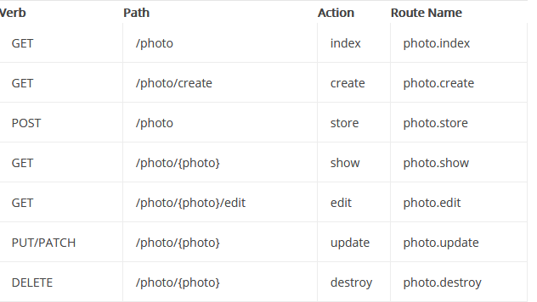

* Trong đó: {photo} là các tham số id của photo.
* Laravel đã cung cấp cho chúng ta lọc action trong Route::resource().

+ Lọc các phương thức được sử dụng trong RESTful:

*Route::resource('urlroute', 'homeindex',['only' => ['index', 'create', 'show', 'edit']]);*

Ở trên là đoạn code chỉ cho sử dụng các action được khai báo còn lại sẽ không được sử dụng.

+ Lọc các phương thức không được sử dụng trong RESTful:

*Route::resource('duongdan', 'homeindex', ['except'=>['index']]);*

Chú thích: Cấm không cho sử dụng action index còn lại được sử dụng hết.

+ Truyền nhiều tham số trong action:

*Route::resource('anh.author', 'homeindex');*

Khi đó bên action show của controller sẽ có dạng như sau:

*public function show($id,$author)*

*{*

*// code*

*}*

Để sử dụng chạy đường dẫn:

*anh/{id}/author/{author}*

*// ví dụ: anh/1/author/tai*

* + 1. **Route::Group**
* Chúng ta muốn xây dựng trang quản trị cho website mà đường dẫn bắt đầu lúc nào cũng phải là admin và phải đăng nhập mới được sử dụng. VD: admin/product/addproduct,admin/category/addcategory,... thì cứ phải gõ từng route rồi check authencation cho từng route sao? Đối với vấn đề trên Laraver đã cung cấp cho chúng ta một loại Route::group() để giải quyết. Cú pháp:

*Route::group($attr, $handle);*

Trong đó:

* $attr: là các mảng thành phần điều kiện. VD: middleware,prefix,namespace,domain.
* $handle: là các đoạn sử lý thường là hàm.

Ví dụ: Check đăng nhập mới được sử dụng Route bằng middeware:

*Route::group(['middleware' => 'auth'], function () {*

*Route::get('/', function () {*

*// Uses Auth Middleware*

*});*

*Route::get('user/profile', function () {*

*// Uses Auth Middleware*

*});*

*});*

* Thêm tiền tố trước các thành phần trong group:

*Route::group(['prefix' => 'admin'], function () {*

*Route::get('users', function () {*

*// route nay se co duong dan là admin/users*

*});*

*});*

* 1. **Truyền biến trong Route**
* Ở trong Laravel để khai báo tham số trong Route thì cần đặt trong dấu {}. Ví dụ:

*Route::get('hoten/{ten}', function($ten) {*

*return 'hello '.$ten;*

*});*

* Tương tự chúng ta có thể truyền nhiều tham số trong Route. Ví dụ:

*Route::get('thongtin/{tuoi}/{ten}', function($tuoi, $ten) {*

*return "Hello $ten , $tuoi tuổi";*

*});*

* 1. **Điều kiện cho tham số truyền vào biến**
* Như ở 2 ví dụ truyền biến trong Route cũng đã thấy, nếu như ở biến {ten} ta truyền vào là số và ngược lại biến {tuoi} ta truyền vô là chuỗi thì không hợp. Thì ở đây laravel cũng đã hỗ trợ chúng ta regex(Regular Expression) để ràng buộc các tham số truyền vào trong route.
* Như ở ví dụ số 2 trên thì chúng ta có thể ràn buộc như sau.

*Route::get('thongtin/{tuoi}/{ten}', function($tuoi, $ten) {*

*return "hello $ten , $tuoi tuổi";*

*})->where(['tuoi' => '[0-9]+', 'ten' => '[a-z]+']);*

**III. VIEW TRONG LARAVEL**

* 1. **Tạo view trong Laravel**
* View Trong Laravel bắt buộc phải được nằm trong thư mục resources/views và phải có đuôi là .php hoặc .blade.php (Nếu như bạn muốn sử dụng blade template).  Còn việc tạo 2 file này tương tự như tạo file có đuôi mở rộng.
* Để tạo các thư mục con cho view thì chỉ cần tạo một thư mục nữa trong resources/views thì Laravel cũng chấp nhận đó là view(Nằm trong thư mục resources/views là được).
  1. **Gọi View trong Laravel**
* Cú pháp:

*view('duongdantoiview', 'dulieucantruyenvaoview');*

Chú thích:

* duongdantoiview: Là đường dẫn tới file view lấy từ thư mục resources/views . Ví dụ như muốn gọi file view hello ở vd trên: view('hello'). Gọi view login trong thư mục admin **view('admin.login')**
* dulieutruyenvaoview: là dữ liệu muốn truyền vào view(nếu không có thì bỏ qua).
* Gọi View trong Route:

*Cú pháp:*

*Route::get('duogndanroute', function(){*

*return view('tenview', 'dataneuco');*

*});*

Ví dụ tạo 1 route rồi gọi một view và truyền luôn tham số vào bên trong cho view.

* Route:

*Route::get('chao/{user}', function($user){*

*return view('hello-user', ['user' => $user]);*

*});*

* View: hello-user.php:

*<?php*

*echo $user;*

*?>*

Nếu view sử dụng blade template thì sẽ có tên: hello-user.blade.php Và có nội dung như sau:

*{{ $user}}*

* Gọi View trong Controller:

Cú pháp:

*public function index()*

*{*

*return view('view','dataneuco');*

*}*

* 1. **Tạo View dùng chung**
* Đôi khi, cần chia sẻ một thông tin cho tất cả các view sẽ hiển thị trên ứng dụng, ví dụ: hiển thị thông tin thành viên đã đăng nhập lên thanh trạng thái của các trang trong ứng dụng chẳng hạn. Chẳng lẽ cứ phải  lặp đi lặp lại việc insert data trong hàm view().?
* Thay vào đó, Laravel có hỗ trợ cho chúng ta chia sẻ view cho toàn ứng dụng với  hàm share(). Để sử dụng các bạn chỉ cần thêm nó vào trong hàm boot trong file app/Providers/AppServiceProvider.php.
  1. **Cách truyền dữ liệu cho view**
* Dùng compact()

Cú pháp

*compact('tencuabientruyenvao')*

Ví dụ:

*Route::get('chao/{user}', function($user){*

*return view('hello-user', compact('user'));*

*});*

*// view muốn hiện thị thì gọi tên biến vào $user*

* Dùng with()

Cú pháp

*view('tenview')->with('key', 'value');*

Ví dụ:

*Route::get('chao/{user}', function($user){*

*return view('hello-user')->with('user', $user);*

*});*

*//để hiện thị trong view gọi biến $user*

* Dùng mảng

Cú pháp:

*view('tenview', ['key' => 'value']);*

VD:

*Route::get('chao/{user}', function($user){*

*return view('hello-user', ['user' => $user]);*

*});*

**IV. CONTROLLER TRONG LARAVEL**

* Trong mô hình MVC thì project sẽ được chia ra làm 3 phần(Model, View, Controller) và trong Laravel framework cũng chia làm 3 phần như vậy.
  1. **Tạo Controller trong Laravel**
* Cũng giống như View, để tạo Controller trong Laravel cũng phải có một số ràng buộc sau:
  + Controller phải được đặt trong đường dẫn App\Http\controllers
  + Tên của controller phải giống với tên class trong file controller đó.
  + Class controller (do bạn tạo) phải extends (kế thừa) từ Controller (chú ý chữ C phải viết hoa).
* Có 2 cách tạo Controller trong Laravel:

**Cách 1:** Tạo bằng tay.

Chúng ta có thể tạo một file controller bằng tay hoặc bằng cmd thuần trong đường dẫn App\Http\Controllers. Và để sử dụng được controller đó thì bắt buộc phải tuân thủ 3 điều kiện phía trên.

**Cách 2:** Tạo bằng lệnh cung cấp sẵn

**+** Để tạo một controller bằng lệnh trong Laravel thì các bạn chỉ việc mở commanline lên và trỏ vào thư mục chứa project Laravel và gõ lệnh theo cú pháp:

php artisan make:controller controllername

Hoặc

php artisan make:controller controllername --resource

* Chú thích: controllername là tên controller các bạn muốn tạo.
  1. **Sử dụng các action trong Controllers**
* Để tạo một action trong Controllers thì chúng ta chỉ việc tạo một hàm ở trong controllers và gọi nó ở trong Route là được. Cú pháp

Route::get('call-controller','homecontroller@index');

* 1. **Truyền tham số trong action Controllers**
* Để truyền tham số trong action Controllers thì nó hoàn toàn giống như Php thuần. Ví dụ có Controller sau:

<?php

namespace App\Http\Controllers;

class homecontroller extends Controller

{

public function index($name,$age){

echo "Xin chào $name, $age tuổi";

}

}?>

Khởi tạo route truyền tham số cho nó như sau:  
 Route::get('a/{name}/{age}','homecontroller@index')->where(['name'=>'[a-zA-Z]+','age'=>'[0-9]+']);

**V. MODEL TRONG LARAVEL**

* 1. **Tạo Model trong Laravel**

**Cách 1:** Tạo thủ công:

Để tạo một model có hiệu lực thì bắt buộc phải:

* Đặt nó ở trong thư mục **App/**
* Tên class bên trong file phải cùng với tên file. VD: file news.php thì phải có class là **news.**
* Class vừa tạo phải kế thừa **Model**gốc của Laravel. VD: **class news extends Model{...}**
* Để kế thừa thành công Model trong Laravel thì bắt buộc bạn phải khai báo sử dụng namespace Của Model gốc của Laravel và đồng thời khai báo namespace mới cho model vừa tạo.

**Cách 2:** Tạo bằng lệnh Laravel cung cấp sẵn:

* Tạo model bằng cách này thì khá là đơn giản. Mở cmd(commandline) lên và trỏ đến thư mục chứa project Laravel của các bạn và gõ lệnh:

php artisan make:model News

Hoặc

php arisan make:model News --migration

Trong đó:

1. News là tên model, các bạn có thể chỉnh thành tên model các bạn muốn tạo.
2. Ở dòng thứ hai thì chúng ta cũng tạo được model nhưng đồng thời chúng ta sẽ được tạo luôn một file migration( nói ở chương Migration).
   1. **Khai báo các thông số tùy chỉnh**

Khai báo table cần sử dụng trong Model

* Ở trong Laravel mỗi một model ứng với bảng(table) dữ liệu trong CSDL và để khai báo model sử dụng bảng dữ liệu trong database thì ta khai báo dòng sau trong class model: protected $table='tableName';
* Trong đó: tableName là tên table mà ta muốn sử dụng.

Lọc cột dữ liệu trong Model

* Trong laravel chẳng hạn như bảng user ta chỉ muốn truy vấn cột username,useremail mà không muốn sử dụng cột password thì sau. Chính vì điều đó Laravel cũng đã cung cấp cho chúng ta một thông số là **fillable** để điều chỉnh các cột cần sử dụng.
* Cú pháp: protected $fillable = ['column1','column2',..,'columnn'];

**VI. MIGRATION TRONG LARAVEL**

* 1. **Migration là gì?**
* Migration trong Laravel giống như một Control Database có tác dụng quản lý cũng như lưu trữ lại cấu trúc của database giúp cho việc sửa đổi Database trở nên dễ dàng hơn.
* Điều kiện để sử dụng Migration:
  + Phải có kết nối Database
  + Migration muốn sử dụng được thì phải nằm trong thư mục App/database/migrations
  1. **Tạo Migrations**
* Có 2 cách tạo Migrations là tạo thủ công bằng tay hoặc bằng lệnh.
* Tạo Migrations bằng lệnh thì ta mở Cmd lên và trỏ tới thư mục chứa project và gõ 1 trong các lệnh sau:
  + **php artisan make:migration TenMigrate**  : Tạo migrations thông thường.
  + **php artisan make:migration TenMigrate --create=TableName**  : Tạo migrations cho bảng.
  + **php artisan make:migration TenMigrate --table=TableName**  : Tạo migrations chỉnh sửa bảng.

Chú Thích: **TenMigrate,TableName** là các thông số có thể tùy chỉnh.

* Nếu tạo thành công nó sẽ báo dạng như sau: Created migration: xxxxxxxxxxxx: Lúc này có thể kiểm tra lại bằng cách truy cập vào  **database\migrations**nếu thấy  có file tên trùng với phần xxxxxxxx ở trên thì là đã thành công.
* Khi tạo thành công ta mở Migration ra sẽ có sẵn 2 function up() và down()
* Hàm up trong Migrations có tác dụng thực thi migration
* Hàm down trong Migrations có tác dụng thực thi đoạn lệnh rollback (trở về trước đó).
  1. **Cú pháp trong Migrations**
* Một số câu lệnh tạo bảng hay dùng trong Migrations:

|  |  |
| --- | --- |
| $table->bigIncrements('id'); | Tạo cột id khóa chính tự động tăng kiểu bigint |
| $table->bigInteger('votes'); | Tạo cột votes với kiểu bigint |
| $table->binary('data'); | Tạo cột data với kiểu blob |
| $table->boolean('confirmed'); | Tạo cột confirmed với kiểu boolean |
| $table->char('name', 4); | Tạo cột name với kiểu char tối đa 4 kí tự |
| $table->date('created_at'); | Tạo cột created_atvới kiểu date |
| $table->dateTime('created_at'); | Tạo cột created_atvới kiểu dateTime |
| $table->dateTimeTz('created_at'); | Tạo cột name với kiểu DATETIME (with timezone) |
| $table->decimal('amount', 5, 2); | Tạo cột name với kiểu DECIMAL |
| $table->double('column', 15, 8); | Tạo cột name với kiểu DOUBLE |

* Ví dụ tạo bảng User với các tên cột:
  + id; khóa chính tự động tăng.
  + name: kiểu dữ liệu varchar.
  + email:kiểu dữ liệu varchar và là duy nhất(unique).
  + password: kiểu dữ liệu varchar.
* Code:

public function up()

{

Schema::create('users', function (Blueprint $table) {

$table->bigIncrements('id');

$table->string('name');

$table->string('email')->unique();

$table->string('password');

});

}

* Nếu muốn khi rollback thì sẽ xóa bảng users thì các bạn viết đoạn code sau:

public function down()

{

Schema::dropIfExists('users');

}

* 1. **Thực thi Migrations**
* Sau khi đã tạo và viết code cho migrate thì chúng ta cần phải chạy nó**.** Các lệnh thực thi:

|  |  |
| --- | --- |
| php artisan migrate | chạy migration |
| php artisan migrate:resest | resest lại migration |
| php artisan migrate:refesh | chạy lại migration |
| php artisan migrate:status | xem trạng thái của migration |
| php artisan migrate:install | cài đặt migration |

**VII. AUTHENTICATION TRONG LARAVEL**

* 1. **Authentication là gì?**
* Authentucation là một hành động nhằm thiết lập hoặc chứng thực một cái gì đó (hoặc một người nào đó) đáng tin cậy, có nghĩa là, những lời khai báo do người đó đưa ra hoặc về vật đó là sự thật. Xác thực một đối tượng còn có nghĩa là công nhận nguồn gốc (provenance) của đối tượng, trong khi, xác thực một người thường bao gồm việc thẩm tra nhận dạng của họ. Việc xác thực thường phụ thuộc vào một hoặc nhiều nhân tố xác thực (authentication factors) để minh chứng cụ thể.
  1. **Authentication trong Laravel**
* Đầu tiên mọi người hãy mở thư mục config trong project Laravel và mở tệp tin **auth.php** ra và xem
* Để ý đoạn Code:

'providers' => [

'users' => [

'driver' => 'eloquent',

'model' => App\User::class,

],

* Đây là đoạn xác lập phương thức, và nguồn dữ liệu được lấy ra để xác thực.

**Chú thích**:

* **Driver**: Đây là thiết lập xác định phương thức lấy thông tin người dùng để xác thực, và như các bạn thấy thì  mặc định nó sẽ sử dụng [**eloquent**](http://toidicode.com/Bai-12-Eloquent-Orm-Trong-Laravel-13)***,*** tuy nhiên còn một sự lựa chọn khác là database và thậm trí bạn cũng có thể tạo thêm một driver của riêng bạn( sẽ nói ở phần nâng cao). Đối với series cơ bản này thì mình khuyên các bạn nên dữ nguyên.
* **Model**: Đây là thiết lập nguồn dữ liệu lấy ra từ đâu. Ở đây mặc định Laravel chọn là moder User (local: App\User.php). Thông số này bạn có thể chỉnh thành name model của bạn.
  1. **Tạo Auth Login trong Laravel**
* Để tạo Auth trong Laravel ta chỉ cần dùng lệnh:

Php artisan make:auth

* Sau khi chạy lệnh này lên thì Laravel sẽ thêm cho chúng ta một homeController, 2 route và rất nhiều view mới.
* Ngay lúc này ta run project lên và sẽ thấy một số thay đổi về giao diện welcome mặc định của Laravel.
* -Ngay lúc này run project lên và sẽ thấy một số thay đổi về giao diện welcome mặc định của Laravel:

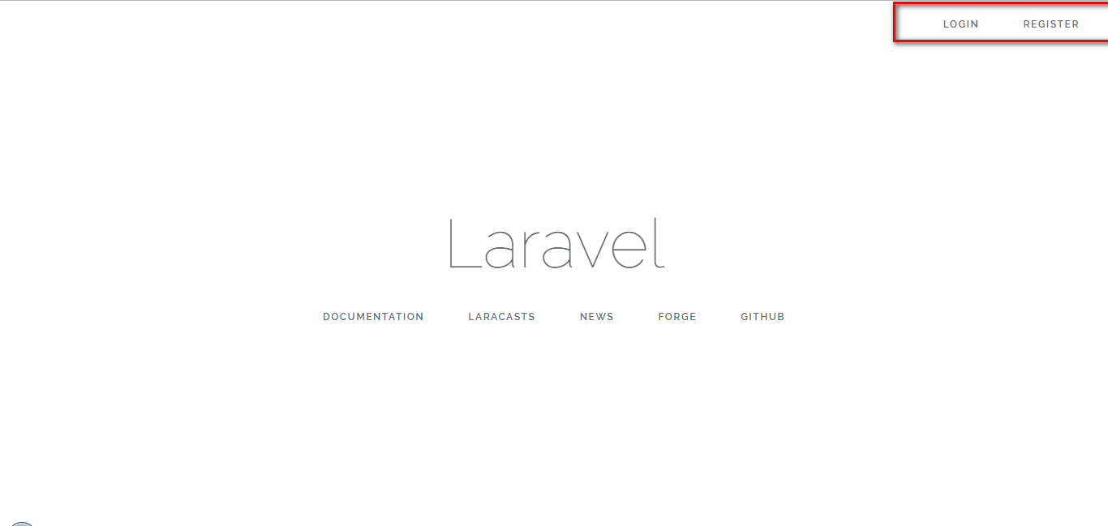

* màn hình welcome của laravel đã xuất hiện thêm login và register, Tiếp tục click vào từng action thử đăng ký đăng nhập và xem database đã có sự thay đổi.
  1. **Register Authentication trong Laravel**
* Đầu tiên chúng ta cần phải tạo ra một bảng dữ liệu để thự hiện chức năng đăng nhập. Ví dụ ta thực thi Migration như sau:

public function up()

{

Schema::create('users', function (Blueprint $table) {

$table->increments('id');

$table->string('name');

$table->string('username')->unique();

$table->string('email');

$table->string('password');

$table->integer('level');

$table->rememberToken();

$table->timestamps();

});

}

* Sau khi đã có database rồi giờ chúng ta cần làm là chỉnh sửa lại các trường trong trong giao diện register của Laravel (Giao diện rigister mặc định sẽ nằm ở resources/views/auth/register.blade.php)
* Tiếp tục tìm đến controllers **RegisterController**(đường dẫn: **app/Http/Controllers/Auth/RegisterController.php**) và thay đổi 2 function **validator** và **create** như sau:

protected function validator(array $data)

{

return Validator::make($data, [

'name' => 'required|max:255',

'email' => 'required|email|max:255',

'username' => 'required|max:16|unique:users',

'password' => 'required|min:6|confirmed',

]);

}

protected function create(array $data)

{

return User::create([

'name' => $data['name'],

'email' => $data['email'],

'username' => $data['username'],

'level'=>0,

'password' => bcrypt($data['password']),

]);

}

* Vì có thêm 2 cột username và level vào bảng user nên ta sẽ phải báo cho Model user (đường dẫn: app/User.php) biết như sau:

class User extends Authenticatable

{

use Notifiable;

protected $fillable = [

'name', 'email', 'password','username','level',

];

protected $hidden = [

'password', 'remember_token',

];

}

* 1. **Login Authentication trong Laravel**
* Đầu tiên chúng ta cần chỉnh sửa lại trường đăng nhập trong giao diện login của Laravel (Đường dẫn: **resources/views/auth/login.blade.php**).
* Tiếp đó ta cần khai báo cho Laravel biết rằng là dữ liệu bạn lấy ra từ trường nào trong bảng và để làm điều đó mọi người cần phải vào LoginController (đường dẫn: app/Http/Controllers/auth/loginController.php) và thêm hàm username vào trong class với cú pháp:

public function username()

{

return 'columnName';

}

* Chú thích **columnName:**Là tên cột bạn muốn sử dụng để đăng nhập.
* **VD**: Đăng nhập bằng username thì sẽ như sau:

public function username()

{

return 'username';

}

* Với Phần cấu hình đăng nhập này chỉ như thế là đã thành công rồi.

**Đăng nhập với attempt()**

* Đây là 1 phần mở rộng của Laravel giúp chúng ta có thể tạo ra phiên đăng nhập tùy chỉnh.  
  <form class="form-horizontal" role="form" method="POST" action="{{ url('/logintest') }}">
* Tiếp đó các bạn vào **Route/web.php** thêm một route để điều hướng dữ liệu như sau:

Route::post('logintest','TestController@check');

class TestController extends Controller

{

public function check(Request $request)

{

$data=[

'username'=>$request->username,

'password'=>$request->password,

];

if(Auth::attempt($data)){

true

}else{

false

}

}

}

* Chú ý
  + Trong controller nếu muốn sử dụng authentication thì phải khai báo sử dụng namespace của nó: use **Illuminate\Support\Facades\Auth;**
  + Auth::attempt(): Đây là phương thức check input data có hợp lệ không, nếu hợp lệ sẽ trả về true và ngược lại. Hoàn toàn có thể thêm điều kiện.
  1. **Logout Authentication trong Laravel**
* Trong Laravel để đăng xuất ta dùng phương thức: Auth::logout();
  1. **Kiểm tra đăng nhập với check()**
* Để kiểm tra xem user đã đăng nhập hay chưa thì Laravel có hỗ trợ chúng ta phương thức **check()** với cú pháp:

if (Auth::check()) {

// Đã đăng nhập.

}

else{

//chưa đăng nhập.

}

* Phương  thức check() trả về giá trị true nếu đã đăng nhập và ngược lại.
  1. **Truy vấn thông tin củ angười dùng đăng nhập**
* Để truy vấn các thông tin của người đăng nhập thì Laravel có hỗ trợ chúng ta phương thức user(), sử dụng cú pháp:

$user = Auth::user();

* Phương thức này trả về giá trị là một **json,** và đương nhiên là các bạn có thể truy vấn vào các phần tử trong json.

VD: Auth::user()->name;

* Và để lấy id của user đang đăng nhập thì dùng: Auth::id();

**PHẦN II. THỰC HÀNH TẠO TRANG WEBSITE BÁN HÀNG BẰNG FAMEWORK LARAVEL**

* 1. **PHÂN TÍCH THIẾT KẾ CƠ SỞ DỮ LIỆU**

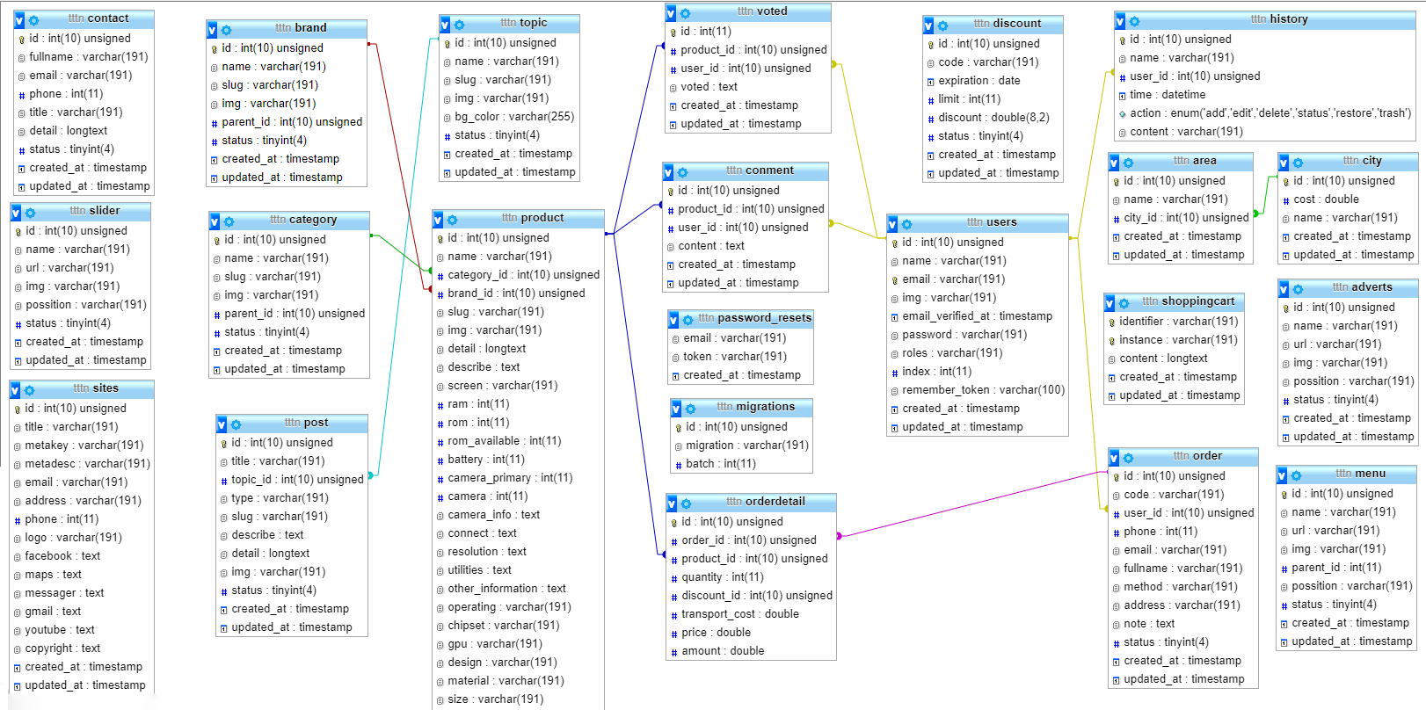

* 1. **XÂY DỰNG TRANG NGƯỜI DÙNG**

1. **Trang chủ**

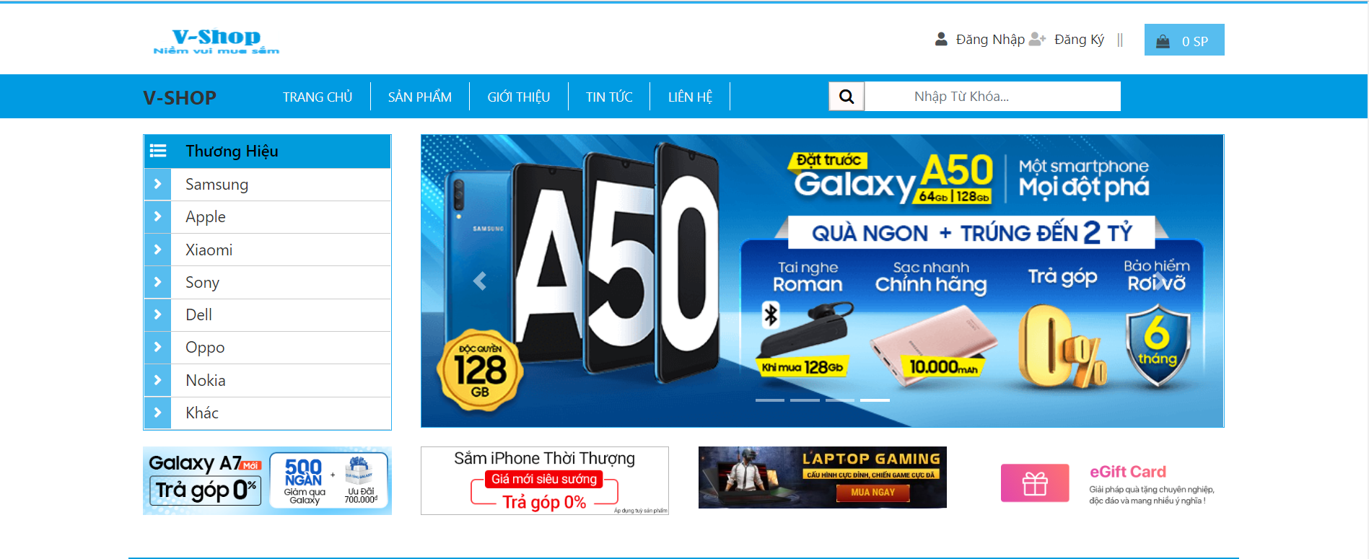

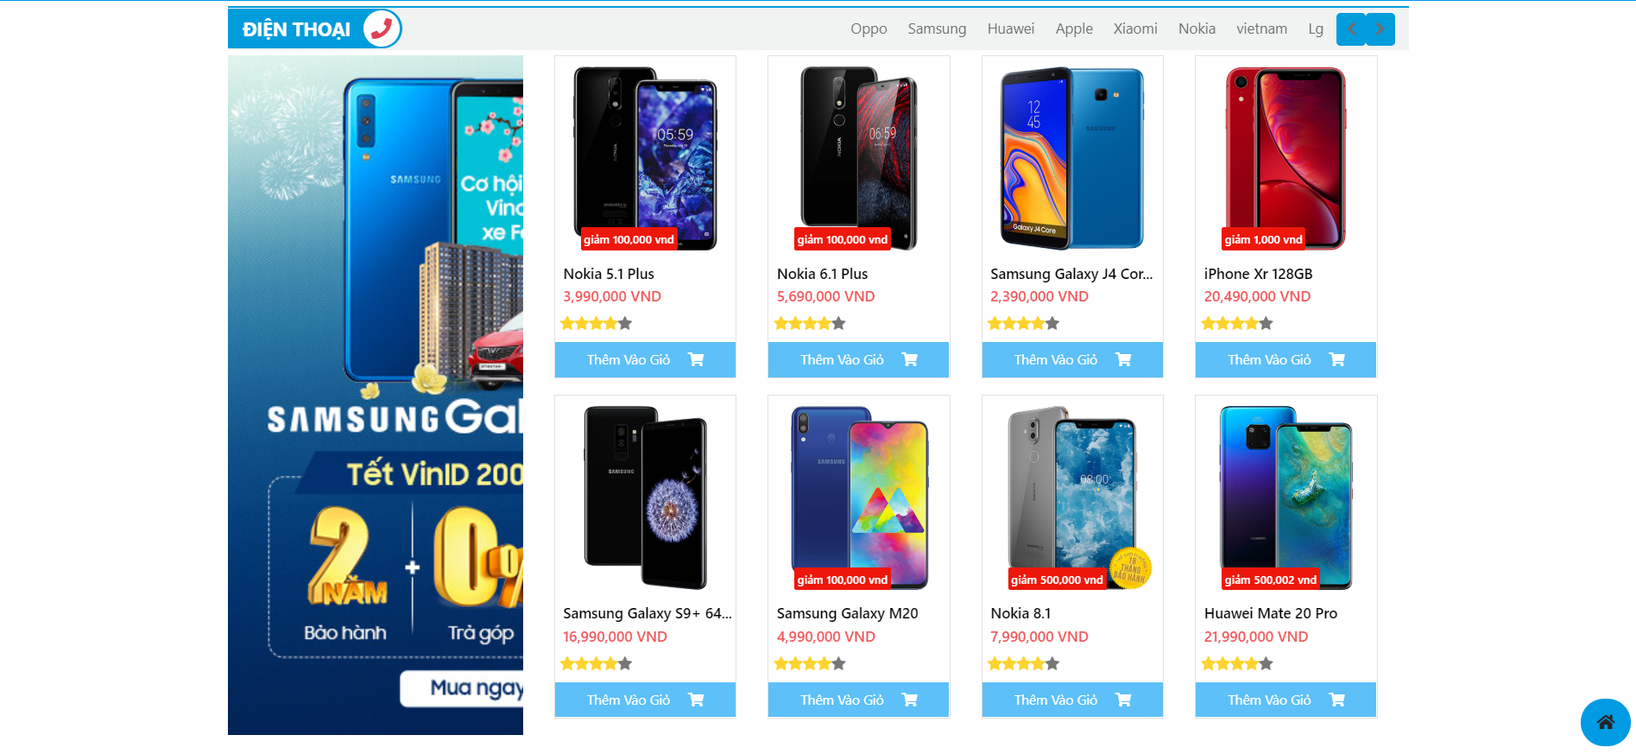

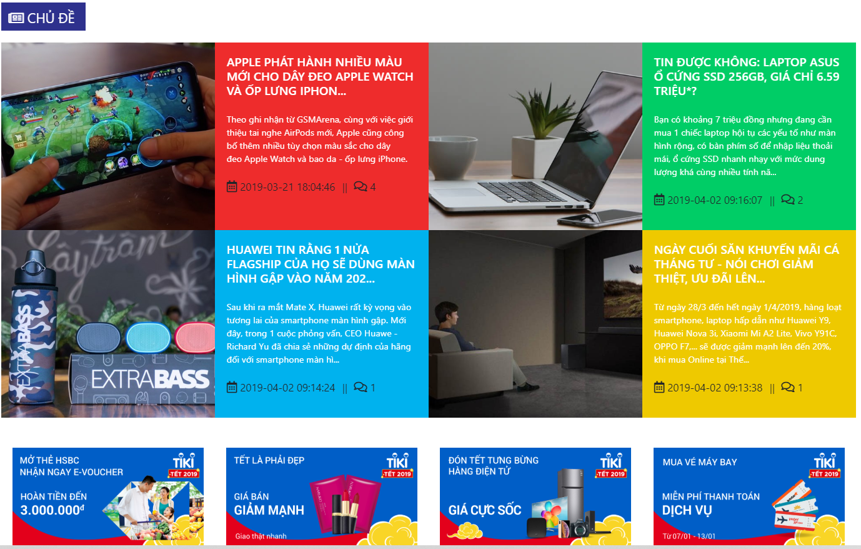

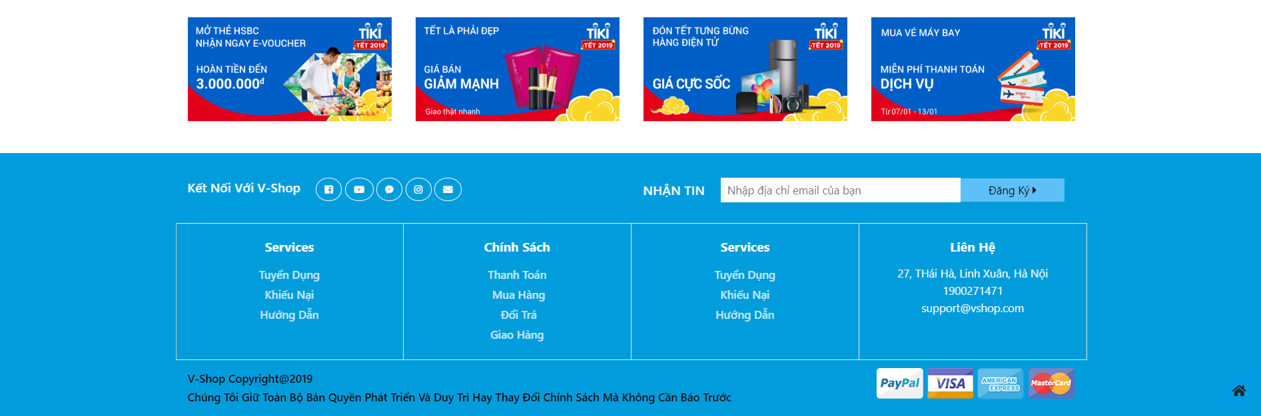

1. **Chi tiết sản phẩm:**

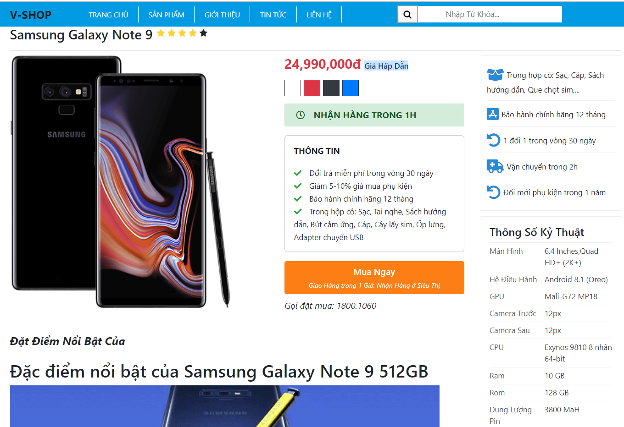

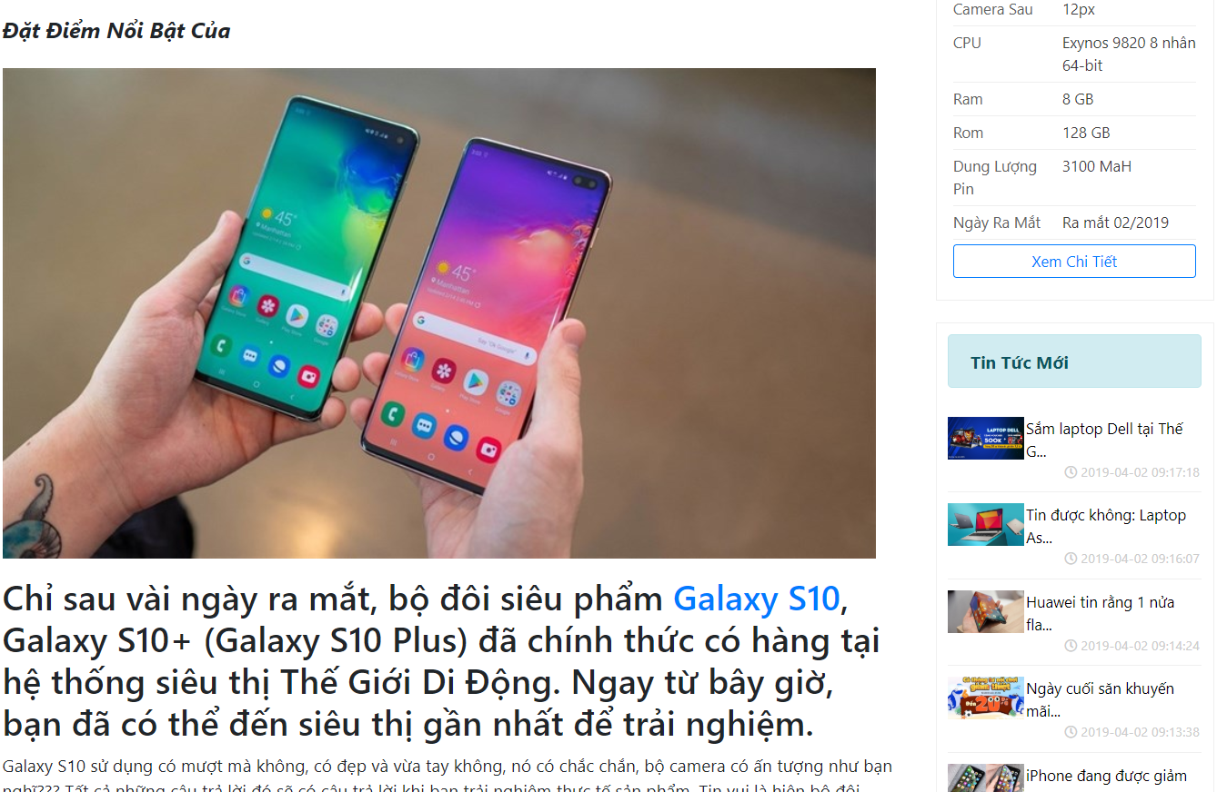

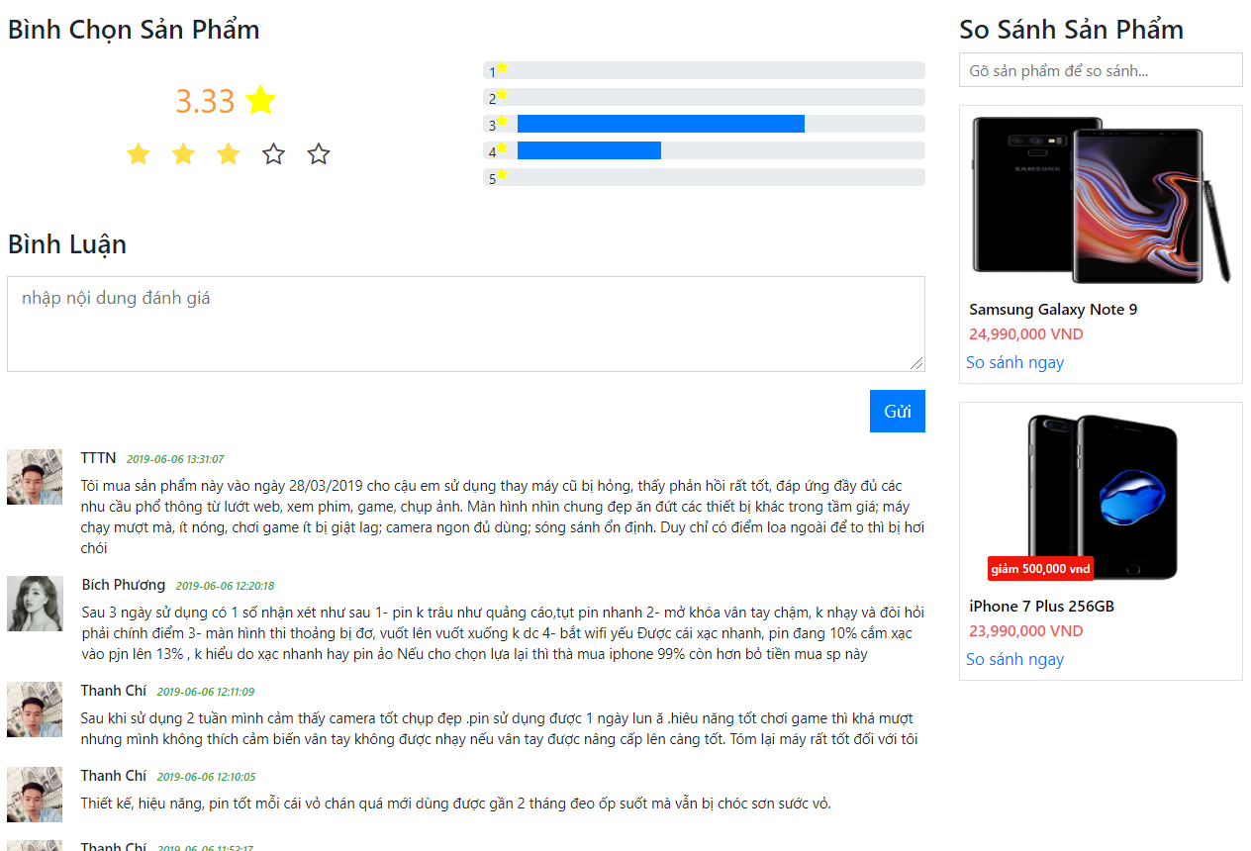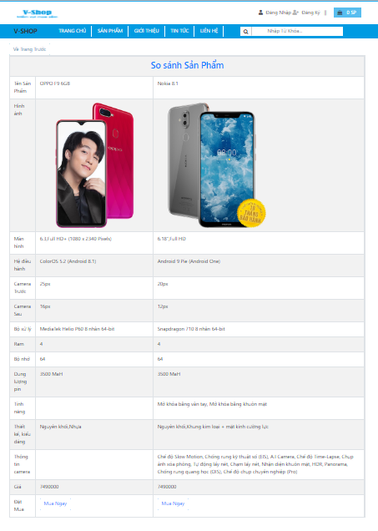

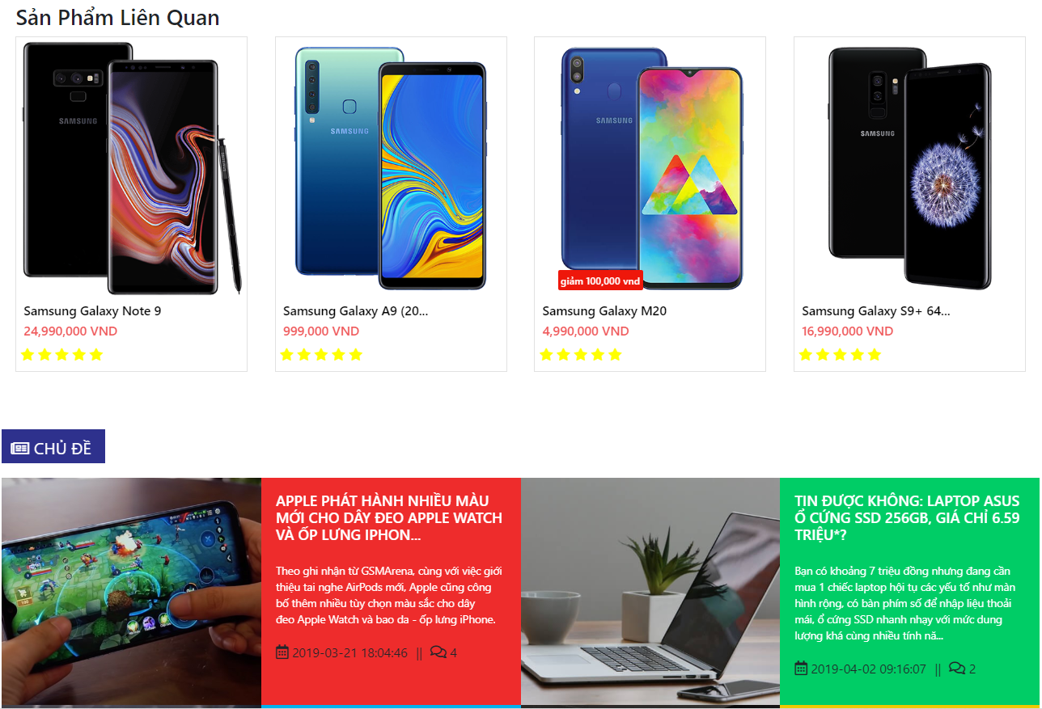

1. **Loại sản phẩm, thương hiệu và bộ lọc nâng cao**

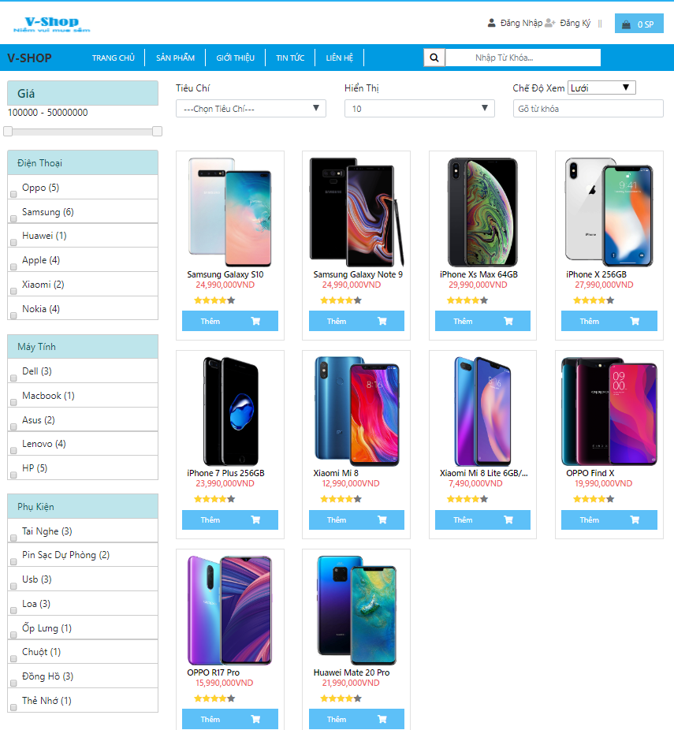

1. **Trang bài viết và bài viết theo loại,chi tiết tin tức phân trang nâng cao**

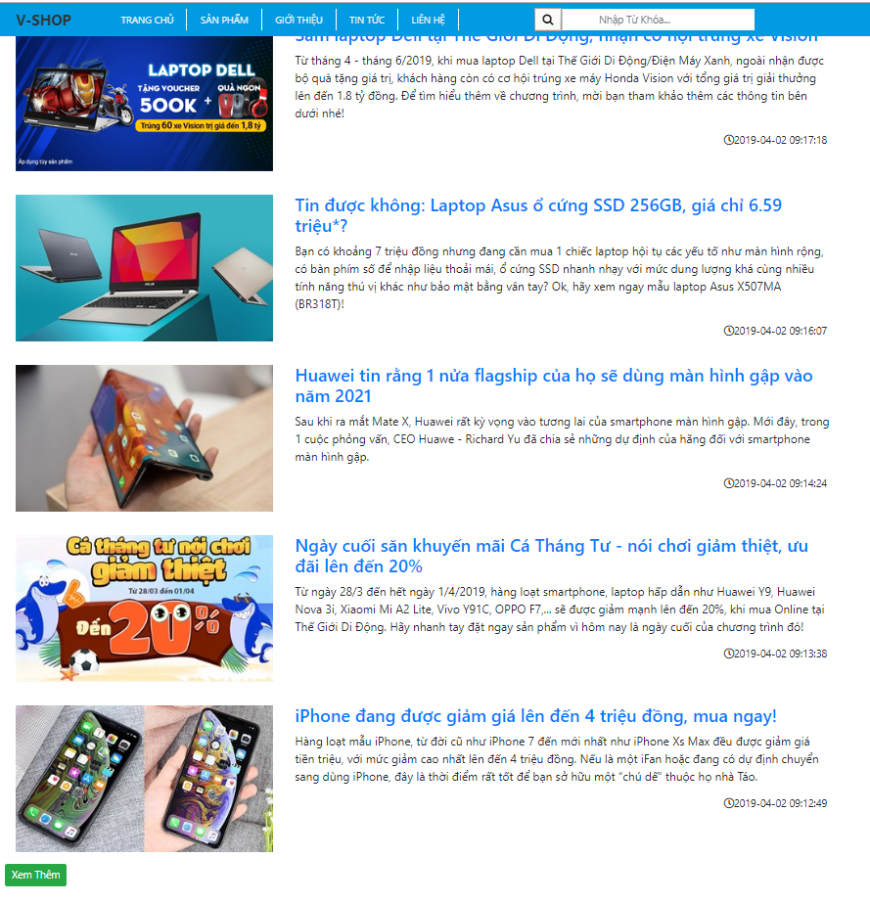

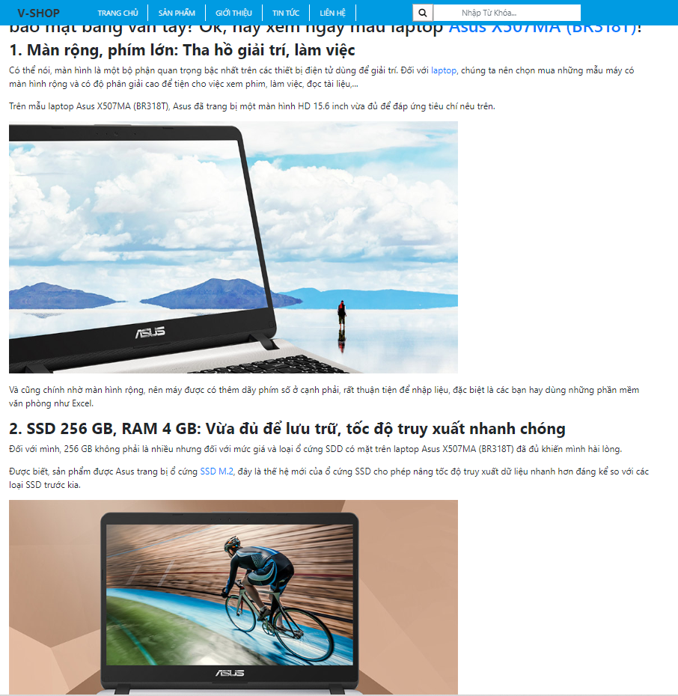

1. **Tìm kiếm sản phẩm , chức năng tìm kiếm nâng cao**

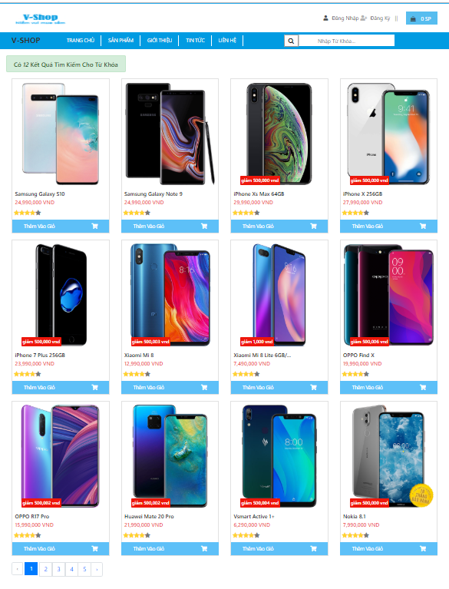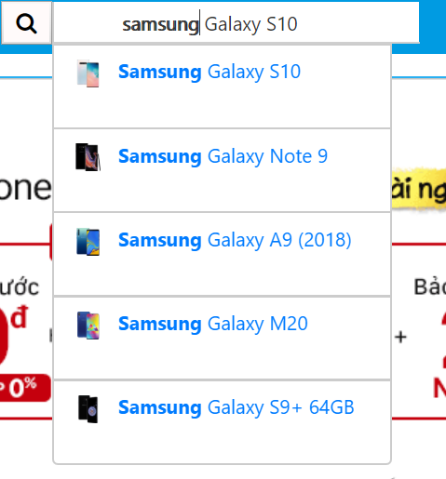

1. **Trang Liên hệ, tích hợp google maps**

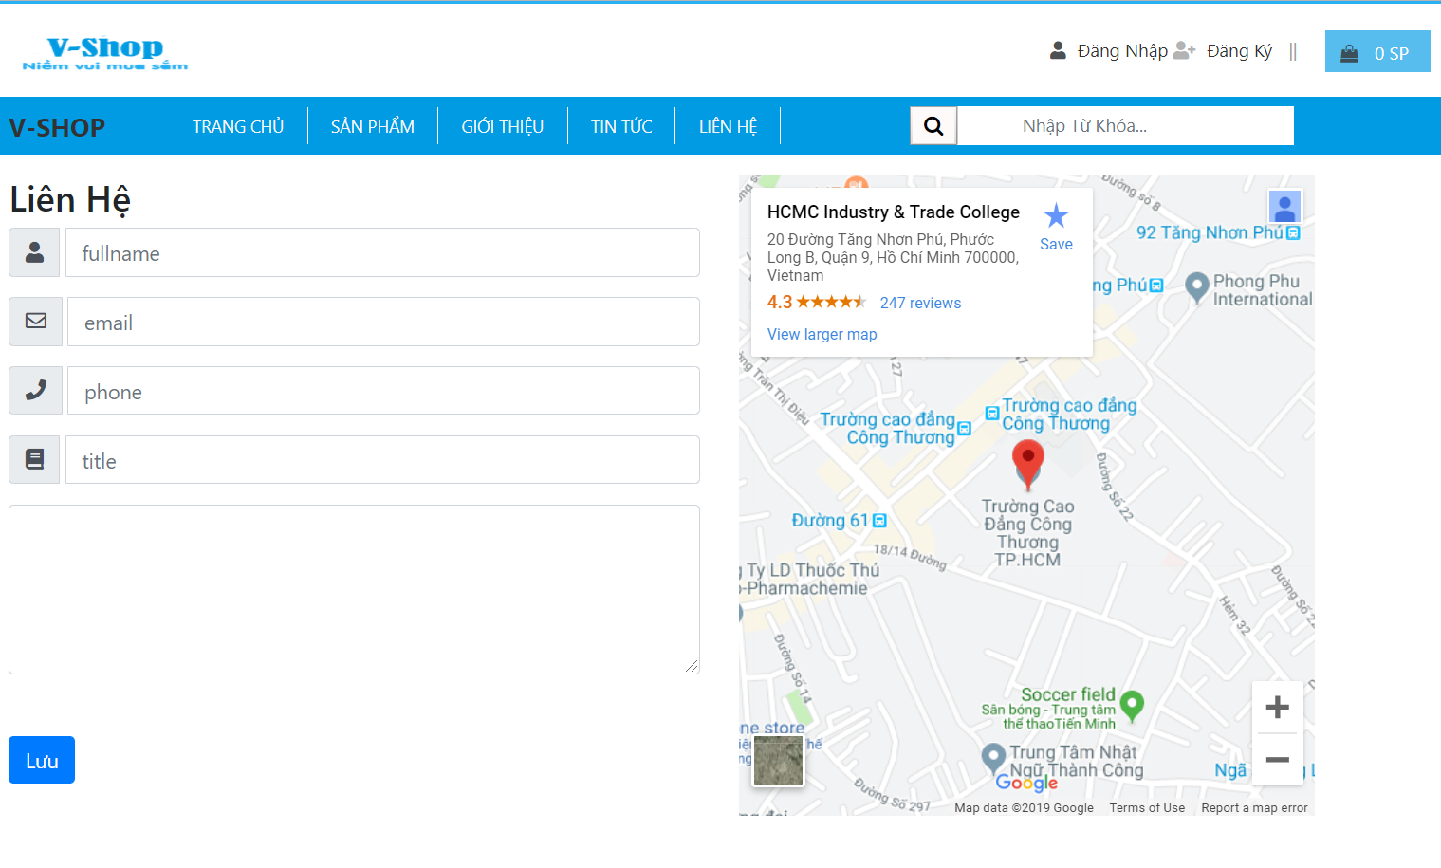

1. **Xây dựng trang giỏ hàng và trang đặt hàng**

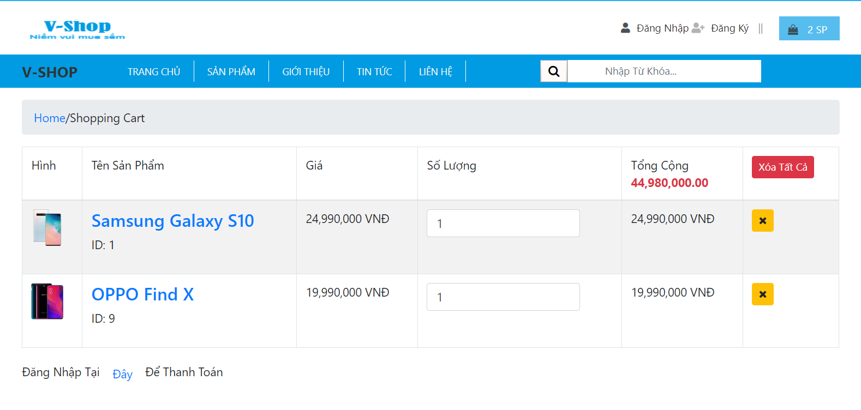

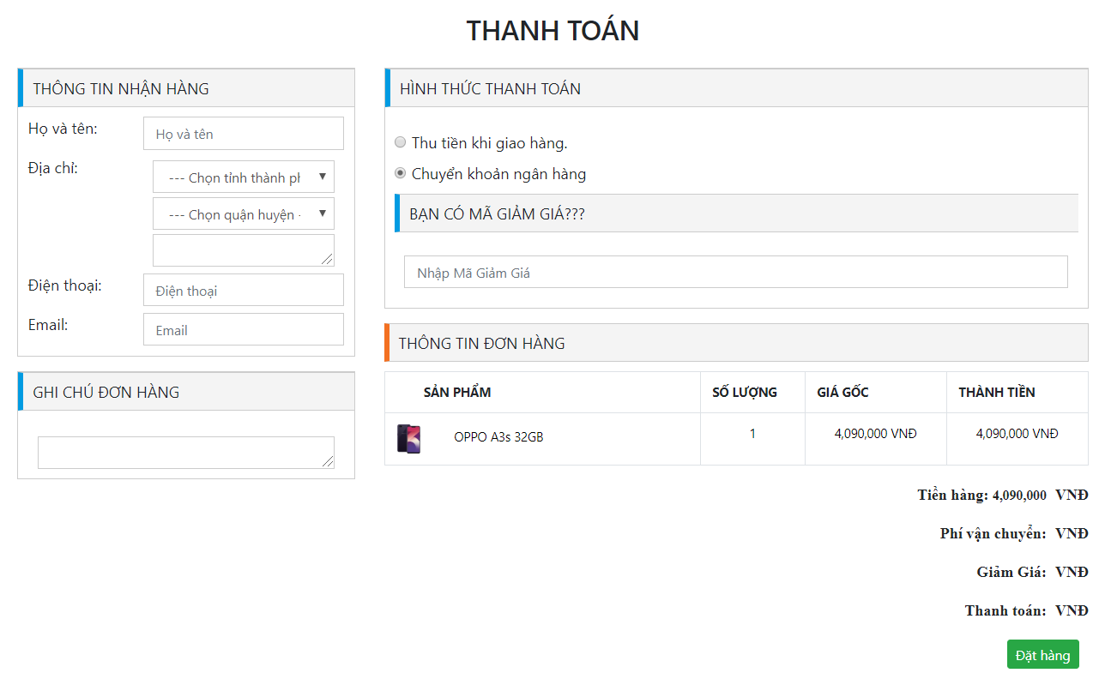

1. **Trang đăng nhập và đăng ký tài khoản**

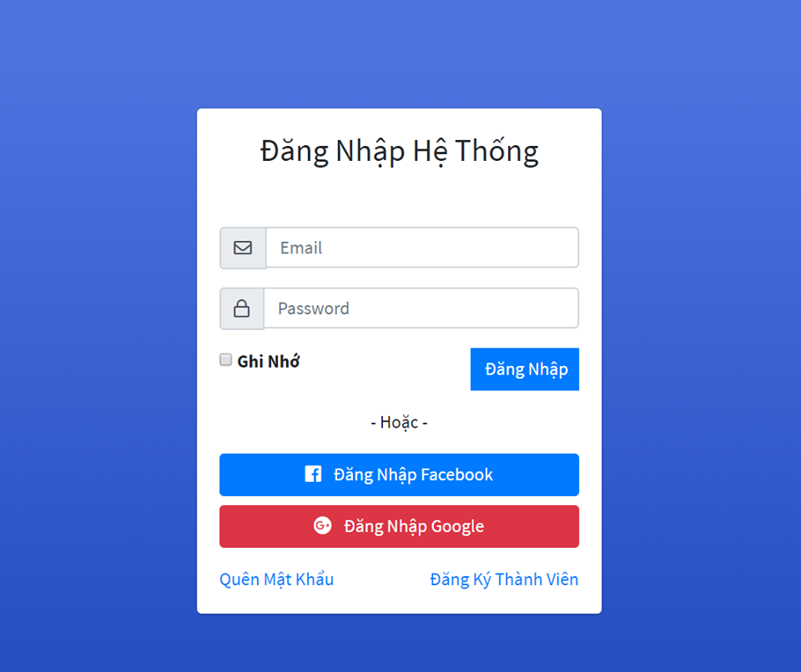

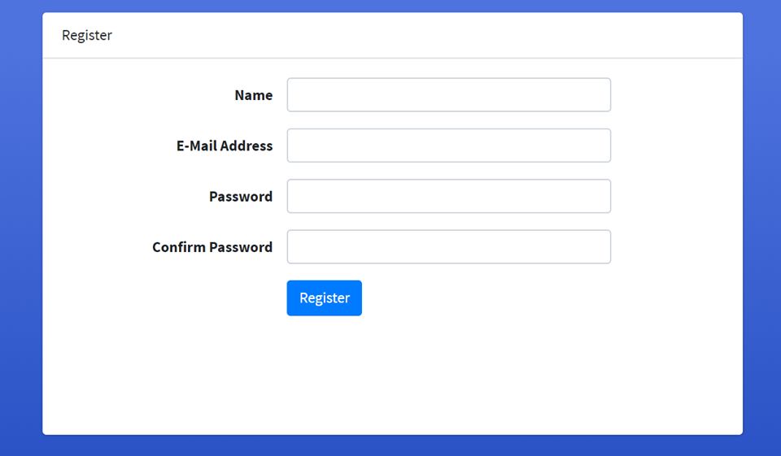

* 1. **XÂY DỰNG TRANG QUẢN TRỊ**

**1. Trang Dashboard**

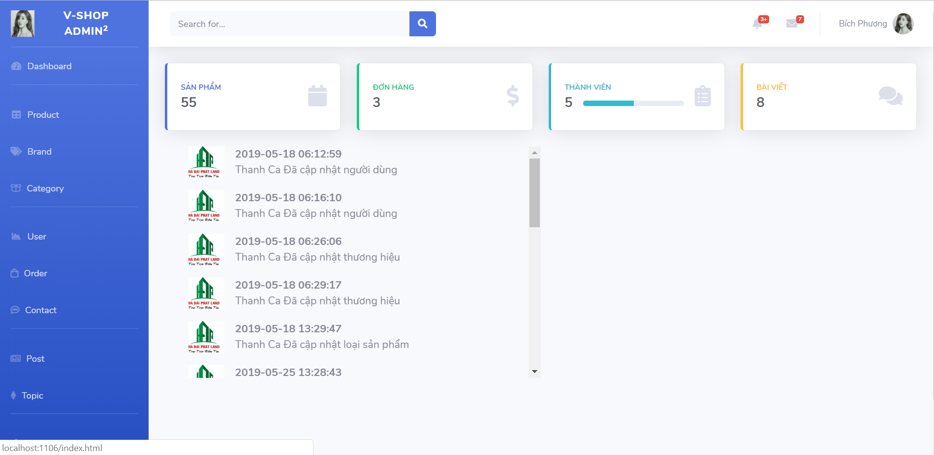

**2. Quản lý Sản phẩm**

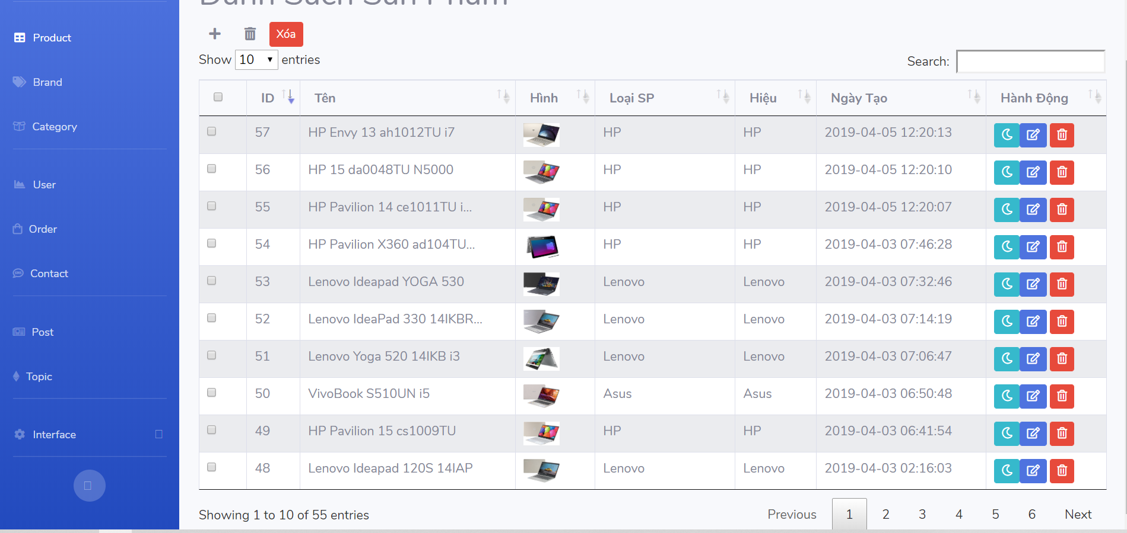

**Trang thêm và chỉnh sửa**

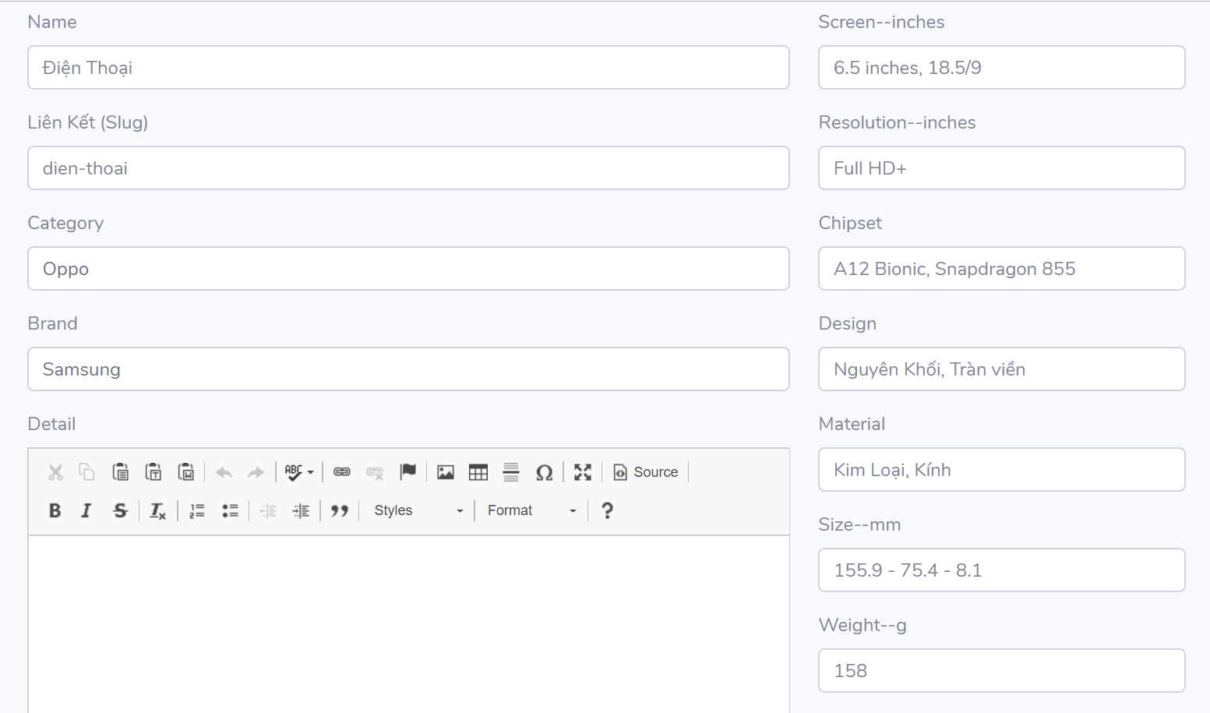

**Popup thùng rác**

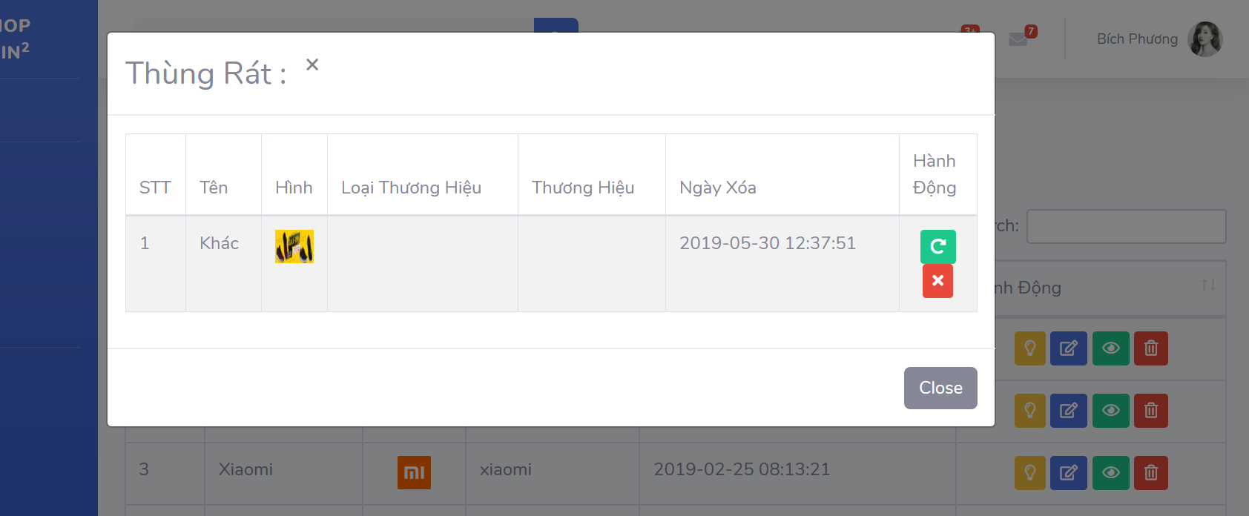

**3. Quản lý Loại SP và Thương Hiệu**

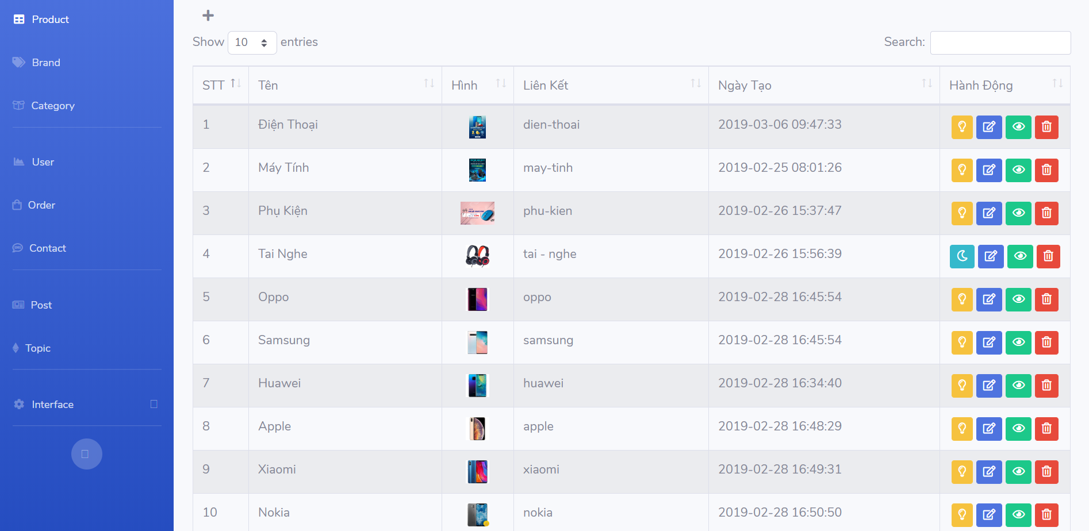

**4. Quản lý Người dùng**

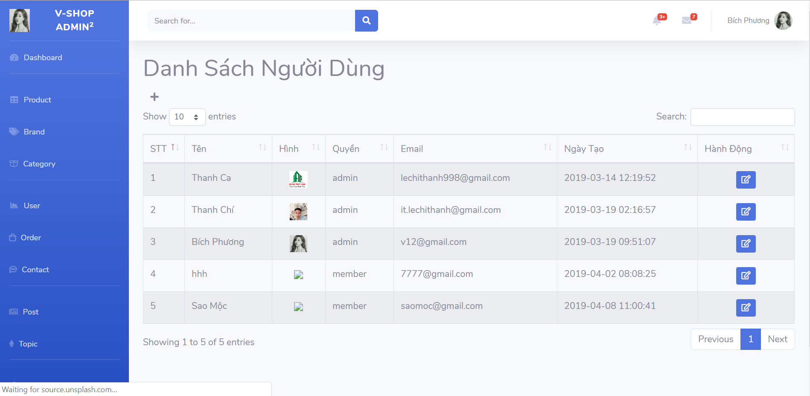

**5. Quản lý Đơn hàng**

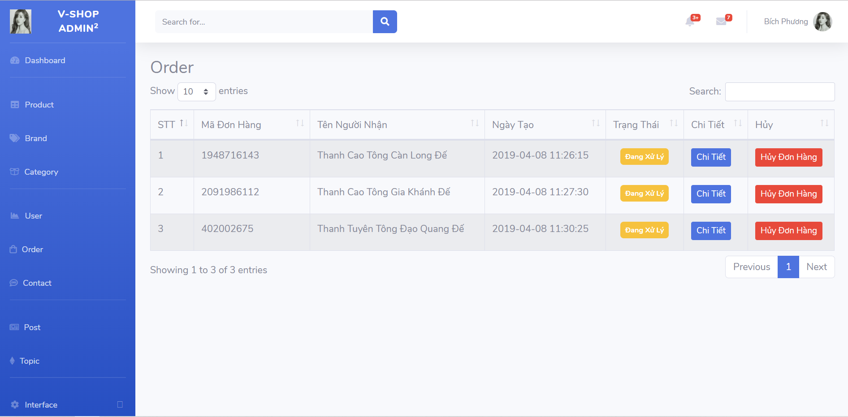

**Chi tiết đơn hàng:**

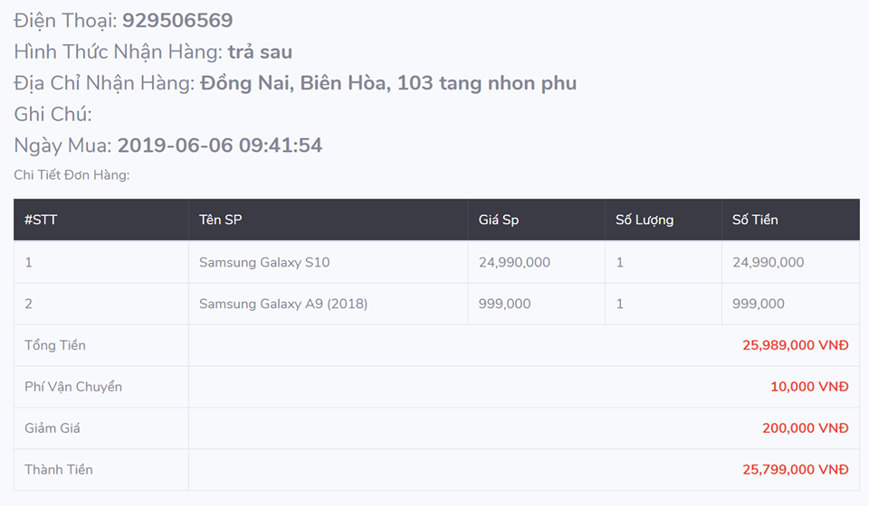

1. **Quản Lý liên hệ**

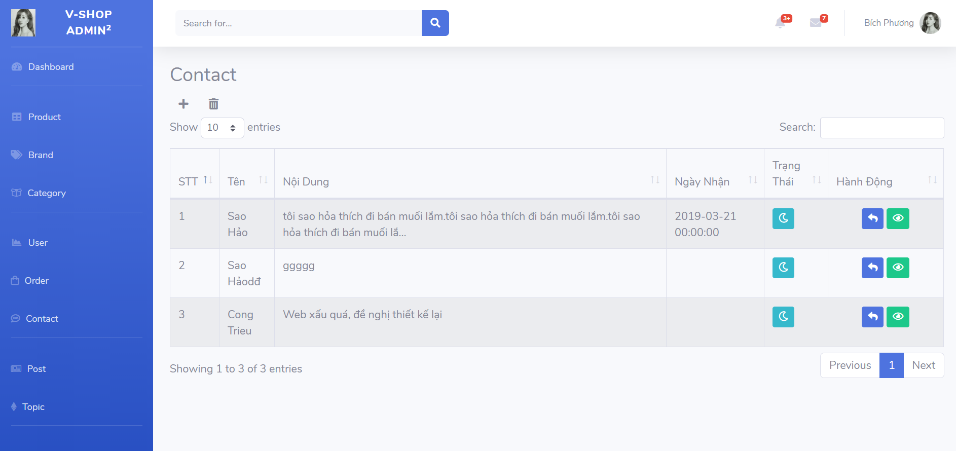

**Phản hồi liên hệ**

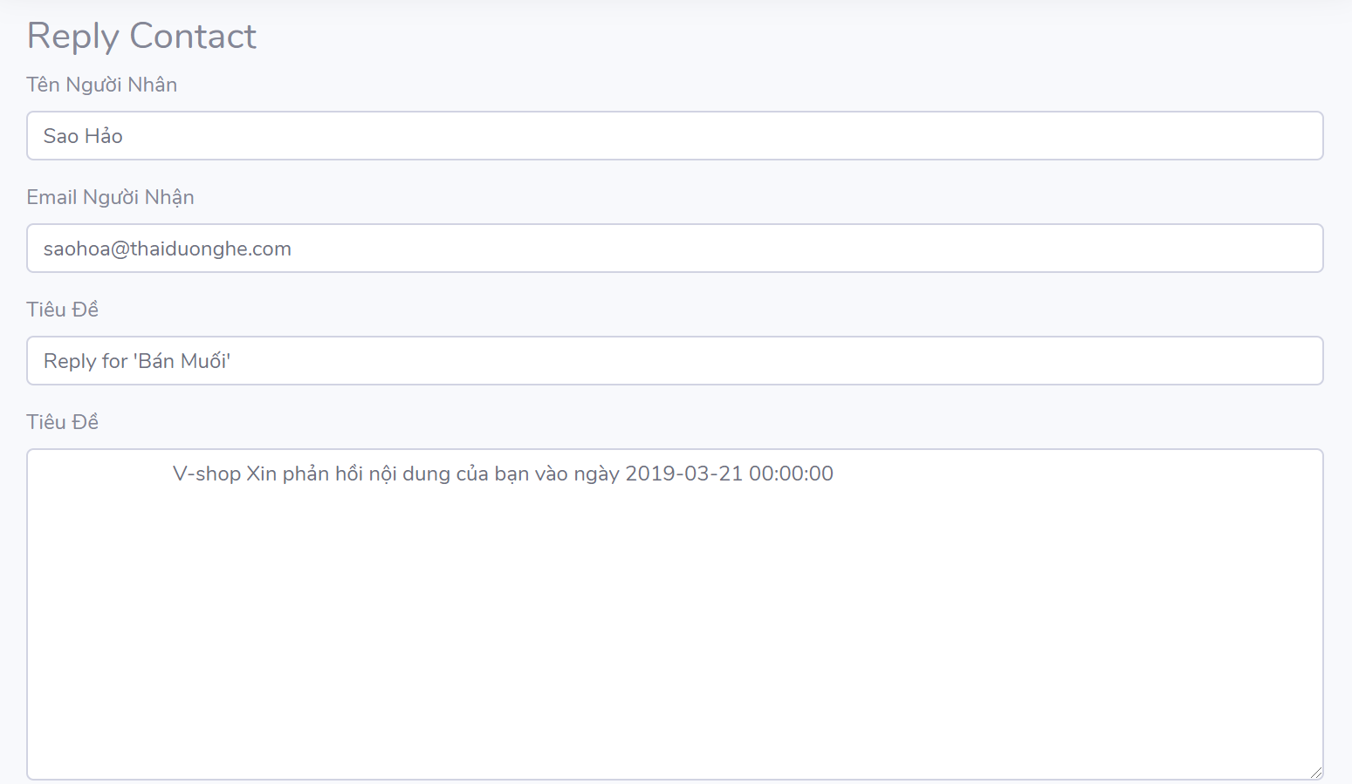

1. **Quản Lý Bài Viết**

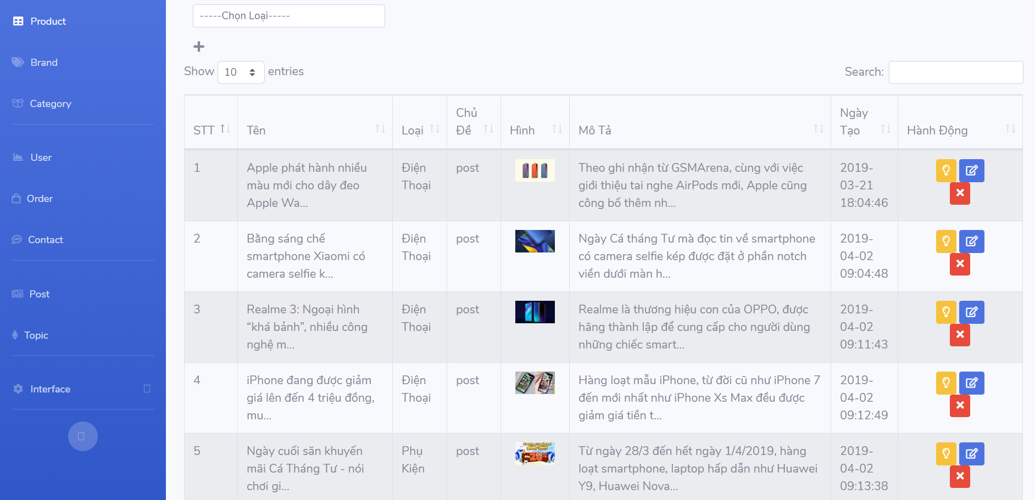

1. **Quản Lý Chủ đề**

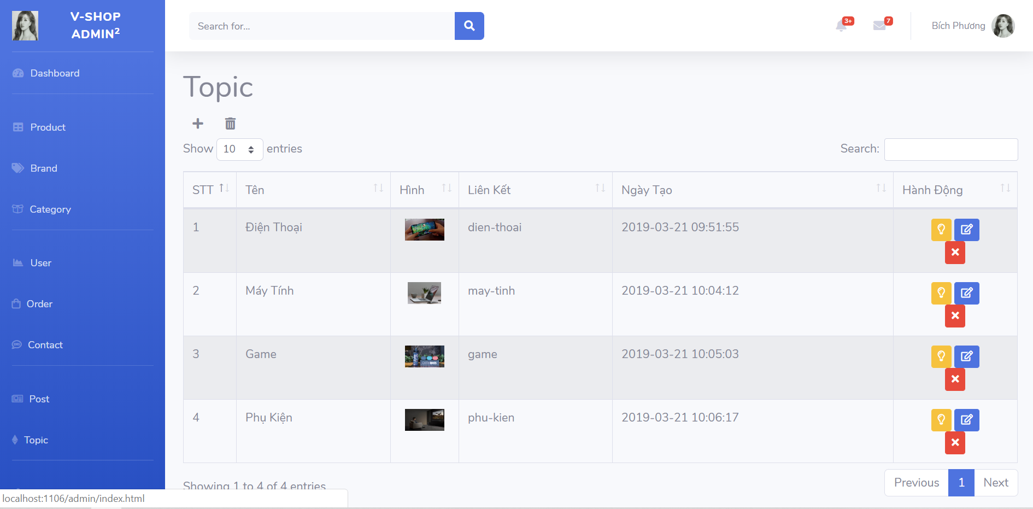

1. **Các trang tùy biến giao diện**

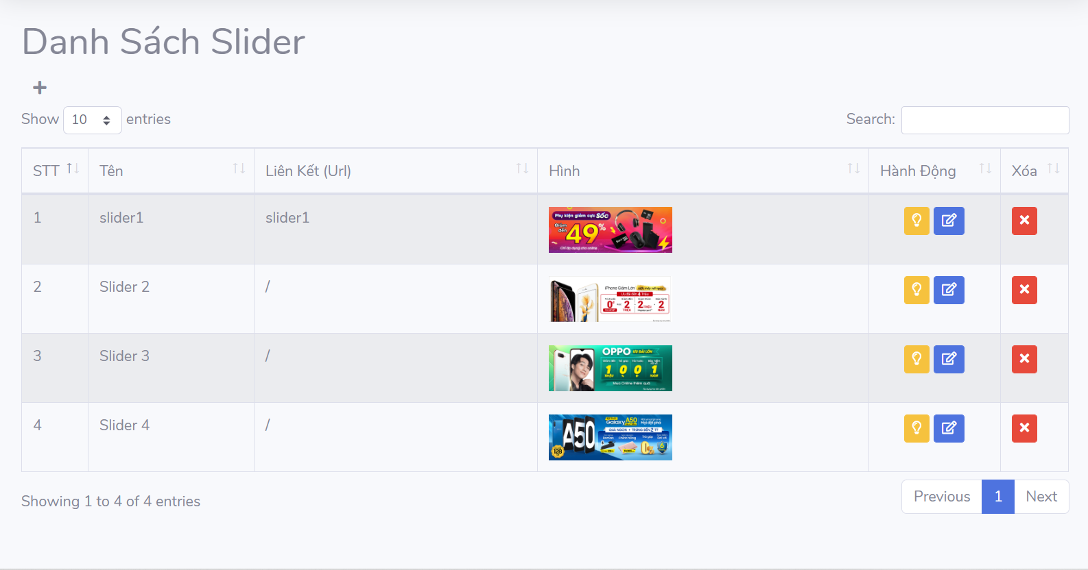

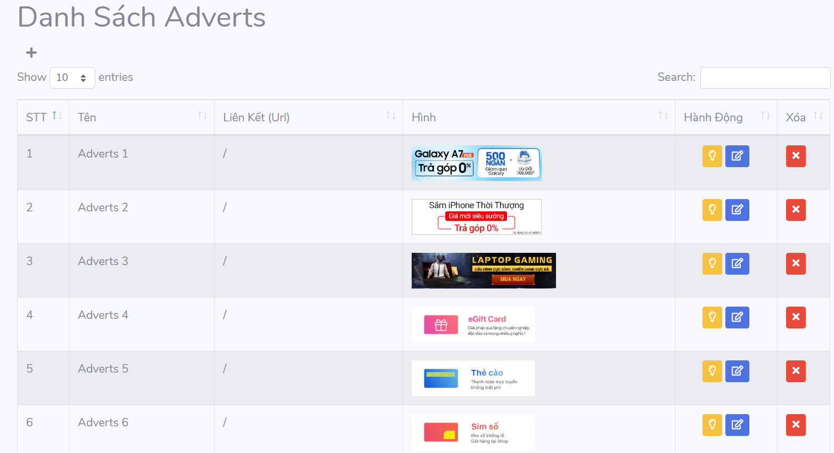

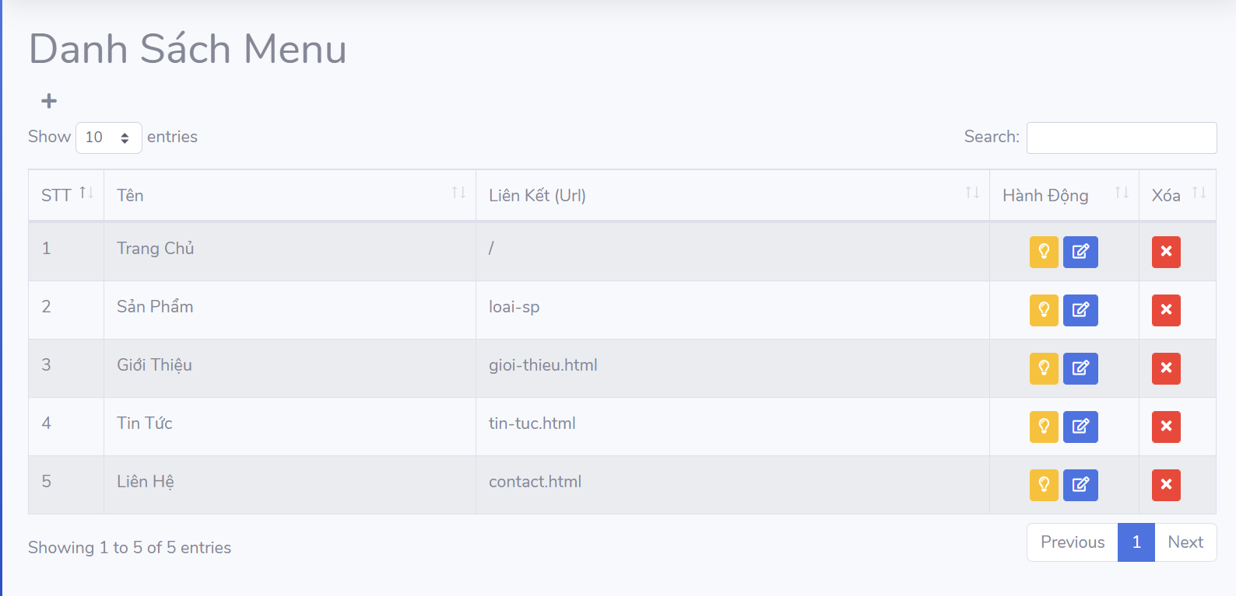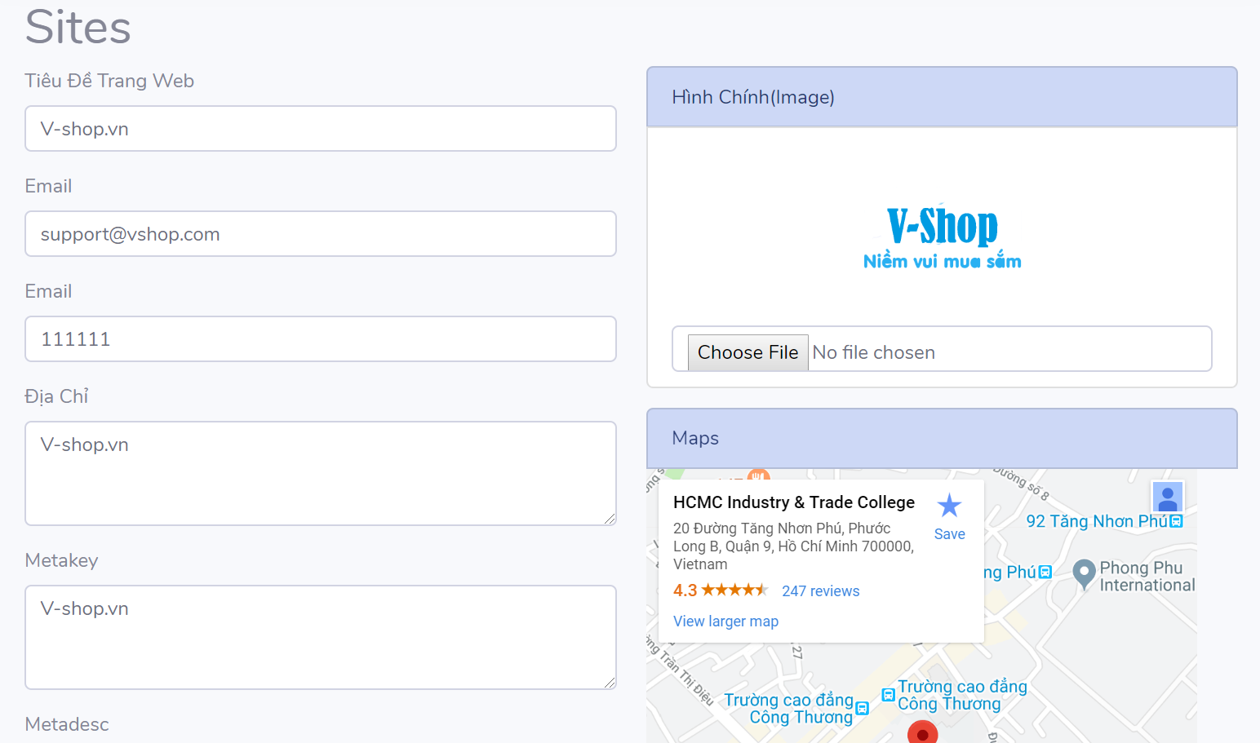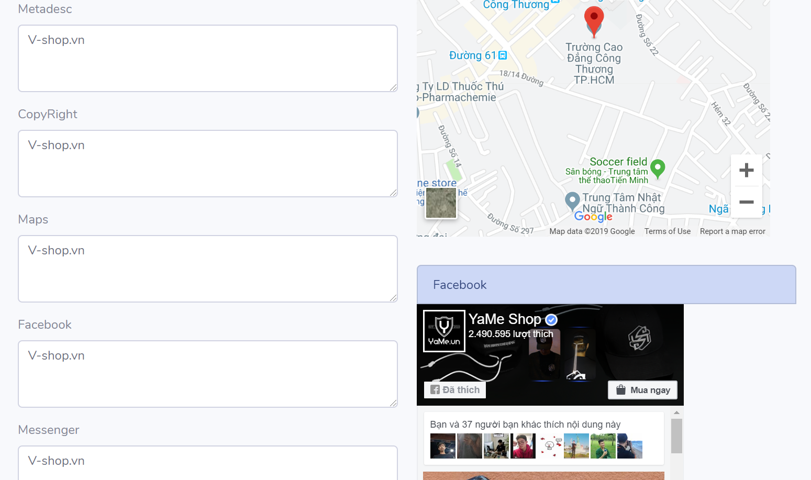

**PHẦN III. KẾT LUẬN VÀ HƯỚNG PHÁT TRIỂN**

**I. CÁC KẾT QUẢ ĐẠT ĐƯỢC**

- Có kiến thức tổng quan về Laravel Framework.

- Tạo được trang web có giao diện thân thiện, thuận tiện cho người sử dụng, và các tính năng nâng cao trải nghiệm người dùng.

**II. HẠN CHẾ**

* Tuy hoàn thiện khá đầy đủ các chức năng nhưng trang web vẫn còn thiếu 1 số chức năng nâng cao khác. Và chúng em sẽ cố gắng hoàn thiện cũng như tiếp tục phát triễn sau này.

**III. HƯỚNG PHÁT TRIỂN**

* Xây dựng tiếp bộ thống kê cho trang web.
* Gửi mail đơn hàng thành công và phản hồi liên hệ khách hàng.
* Hoàn thiện giao diện các trang người dùng.
* Xây dựng chức năng tạo, xuất hóa đơn.
* Xây dựng quản lý tồn kho, nhập xuất.
* …

**DANH MỤC TÀI LIỆU KHAM KHẢO**

* + 1. Trang chủ Laravel : <https://laravel.com/>
    2. Trang chủ <https://toidicodedao.com/>

1. Trang chủ Boostrap : <https://getbootstrap.com/>
2. Trang chủ Jquery : <https://jquery.com/>
3. Trang chủ Laravel datatable: <https://github.com/yajra/laravel-datatables>
4. Trang chủ Stackoverflow: <https://stackoverflow.com/>